**ĐẠI HỌC QUỐC GIA HÀ NỘI**

**TRƯỜNG ĐẠI HỌC CÔNG NGHỆ**



**Nguyễn Ngọc Minh**

**ỨNG DỤNG QUẢN LÝ nhân viên SỬ DỤNG nhận diện khuôn mặt ĐỂ CHẤM CÔNG**

**ĐÔ ÁN TỐT NGHIỆP ĐẠI HỌC HỆ CHÍNH QUY**

**Ngành:** **Công nghệ thông tin**

**HÀ NỘI – 2022**

**HÀ NỘI – 2017**

**HÀ NỘI – 2017**

**HÀ NỘI – 2017**

**HÀ NỘI – 2017**

**HÀ NỘI – 2017**

**HÀ NỘI – 2017**

**HÀ NỘI – 2017**

**HÀ NỘI – 2017**

**HÀ NỘI – 2017**

**HÀ NỘI – 2017**

**HÀ NỘI – 2017**

**HÀ NỘI – 2017**

**HÀ NỘI – 2017**

**HÀ NỘI – 2017**

**HÀ NỘI – 2017**

**HÀ NỘI – 2017**

**HÀ NỘI – 2017**

**HÀ NỘI – 2017**

**HÀ NỘI – 2017**

**HÀ NỘI – 2017**

**HÀ NỘI – 2017**

**HÀ NỘI – 2017**

**HÀ NỘI – 2017**

**HÀ NỘI – 2017**

**HÀ NỘI – 2017**

**HÀ NỘI – 2017**

**HÀ NỘI – 2017**

**HÀ NỘI – 2017**

**HÀ NỘI – 2017**

**HÀ NỘI – 2017**

**HÀ NỘI – 2017**

**HÀ NỘI – 2017**

**HÀ NỘI – 2017**

**HÀ NỘI – 2017**

**HÀ NỘI – 2017**

**HÀ NỘI – 2017**

**HÀ NỘI – 2017**

**HÀ NỘI – 2017**

**HÀ NỘI – 2017**

**HÀ NỘI – 2017**

**HÀ NỘI – 2017**

**HÀ NỘI – 2017**

**HÀ NỘI – 2017**

**HÀ NỘI – 2017**

**HÀ NỘI – 2017**

**HÀ NỘI – 2017**

**HÀ NỘI – 2017**

**HÀ NỘI – 2017**

**HÀ NỘI – 2017**

**HÀ NỘI – 2017**

**HÀ NỘI – 2017**

**HÀ NỘI – 2017**

**HÀ NỘI – 2017**

**HÀ NỘI – 2017**

**HÀ NỘI – 2017**

**HÀ NỘI – 2017**

**HÀ NỘI – 2017**

**HÀ NỘI – 2017**

**HÀ NỘI – 2017**

**HÀ NỘI – 2017**

**HÀ NỘI – 2017**

**HÀ NỘI – 2017**

**HÀ NỘI – 2017**

**HÀ NỘI – 2017**

**HÀ NỘI – 2017**

**HÀ NỘI – 2017**

**HÀ NỘI – 2017**

**HÀ NỘI – 2017**

**HÀ NỘI – 2017**

**HÀ NỘI – 2017**

**HÀ NỘI – 2017**

**HÀ NỘI – 2017**

**HÀ NỘI – 2017**

**HÀ NỘI – 2017**

**HÀ NỘI – 2017**

**HÀ NỘI – 2017**

**HÀ NỘI – 2017**

**HÀ NỘI – 2017**

**HÀ NỘI – 2017**

**HÀ NỘI – 2017**

**HÀ NỘI – 2017**

**HÀ NỘI – 2017**

**HÀ NỘI – 2017**

**HÀ NỘI – 2017**

**HÀ NỘI – 2017**

**HÀ NỘI – 2017**

**HÀ NỘI – 2017**

**HÀ NỘI – 2017**

**HÀ NỘI – 2017**

**HÀ NỘI – 2017**

**HÀ NỘI – 2017**

**HÀ NỘI – 2017**

**HÀ NỘI – 2017**

**HÀ NỘI – 2017**

**HÀ NỘI – 2017**

**HÀ NỘI – 2017**

**HÀ NỘI – 2017**

**HÀ NỘI – 2017**

**HÀ NỘI – 2017**

**HÀ NỘI – 2017**

**HÀ NỘI – 2017**

**HÀ NỘI – 2017**

**HÀ NỘI – 2017**

**HÀ NỘI – 2017**

**HÀ NỘI – 2017**

**HÀ NỘI – 2017**

**HÀ NỘI – 2017**

**HÀ NỘI – 2017**

**HÀ NỘI – 2017**

**HÀ NỘI – 2017**

**HÀ NỘI – 2017**

**HÀ NỘI – 2017**

**HÀ NỘI – 2017**

**HÀ NỘI – 2017**

**HÀ NỘI – 2017**

**HÀ NỘI – 2017**

**HÀ NỘI – 2017**

**HÀ NỘI – 2017**

**HÀ NỘI – 2017**

**HÀ NỘI – 2017**

**HÀ NỘI – 2017**

**HÀ NỘI – 2017**

**HÀ NỘI – 2017**

**HÀ NỘI – 2017**

**HÀ NỘI – 2017**

**HÀ NỘI – 2017**

**HÀ NỘI – 2017**

**HÀ NỘI – 2017**

**HÀ NỘI – 2017**

**HÀ NỘI – 2017**

**HÀ NỘI – 2017**

**HÀ NỘI – 2017**

**HÀ NỘI – 2017**

**HÀ NỘI – 2017**

**HÀ NỘI – 2017**

**HÀ NỘI – 2017**

**HÀ NỘI – 2017**

**HÀ NỘI – 2017**

**HÀ NỘI – 2017**

**HÀ NỘI – 2017**

**HÀ NỘI – 2017**

**HÀ NỘI – 2017**

**HÀ NỘI – 2017**

**HÀ NỘI – 2017**

**HÀ NỘI – 2017**

**HÀ NỘI – 2017**

**HÀ NỘI – 2017**

**HÀ NỘI – 2017**

**HÀ NỘI – 2017**

**HÀ NỘI – 2017**

**HÀ NỘI – 2017**

**HÀ NỘI – 2017**

**HÀ NỘI – 2017**

**HÀ NỘI – 2017**

**HÀ NỘI – 2017**

**HÀ NỘI – 2017**

**HÀ NỘI – 2017**

**HÀ NỘI – 2017**

**HÀ NỘI – 2017**

**HÀ NỘI – 2017**

**HÀ NỘI – 2017**

**HÀ NỘI – 2017**

**HÀ NỘI – 2017**

**HÀ NỘI – 2017**

**HÀ NỘI – 2017**

**HÀ NỘI – 2017**

**HÀ NỘI – 2017**

**HÀ NỘI – 2017**

**HÀ NỘI – 2017**

**HÀ NỘI – 2017**

**HÀ NỘI – 2017**

**HÀ NỘI – 2017**

**HÀ NỘI – 2017**

**HÀ NỘI – 2017**

**HÀ NỘI – 2017**

**HÀ NỘI – 2017**

**HÀ NỘI – 2017**

**HÀ NỘI – 2017**

**HÀ NỘI – 2017**

**HÀ NỘI – 2017**

**HÀ NỘI – 2017**

**HÀ NỘI – 2017**

**HÀ NỘI – 2017**

**HÀ NỘI – 2017**

**HÀ NỘI – 2017**

**HÀ NỘI – 2017**

**HÀ NỘI – 2017**

**HÀ NỘI – 2017**

**HÀ NỘI – 2017**

**HÀ NỘI – 2017**

**HÀ NỘI – 2017**

**HÀ NỘI – 2017**

**HÀ NỘI – 2017**

**HÀ NỘI – 2017**

**HÀ NỘI – 2017**

**HÀ NỘI – 2017**

**HÀ NỘI – 2017**

**HÀ NỘI – 2017**

**HÀ NỘI – 2017**

**HÀ NỘI – 2017**

**HÀ NỘI – 2017**

**HÀ NỘI – 2017**

**HÀ NỘI – 2017**

**HÀ NỘI – 2017**

**HÀ NỘI – 2017**

**HÀ NỘI – 2017**

**HÀ NỘI – 2017**

**HÀ NỘI – 2017**

**HÀ NỘI – 2017**

**HÀ NỘI – 2017**

**HÀ NỘI – 2017**

**HÀ NỘI – 2017**

**HÀ NỘI – 2017**

**HÀ NỘI – 2017**

**HÀ NỘI – 2017**

**HÀ NỘI – 2017**

**HÀ NỘI – 2017**

**HÀ NỘI – 2017**

**HÀ NỘI – 2017**

**HÀ NỘI – 2017**

**HÀ NỘI – 2017**

**HÀ NỘI – 2017**

**HÀ NỘI – 2017**

**HÀ NỘI – 2017**

**HÀ NỘI – 2017**

**HÀ NỘI – 2017**

**HÀ NỘI – 2017**

**HÀ NỘI – 2017**

**HÀ NỘI – 2017**

**HÀ NỘI – 2017**

**HÀ NỘI – 2017**

**HÀ NỘI – 2017**

**HÀ NỘI – 2017**

**HÀ NỘI – 2017**

**HÀ NỘI – 2017**

**HÀ NỘI – 2017**

**HÀ NỘI – 2017**

**HÀ NỘI – 2017**

**HÀ NỘI – 2017**

**HÀ NỘI – 2017**

**HÀ NỘI – 2017**

**HÀ NỘI – 2017**

**HÀ NỘI – 2017**

**HÀ NỘI – 2017**

**HÀ NỘI – 2017**

**HÀ NỘI – 2017**

**HÀ NỘI – 2017**

**HÀ NỘI – 2017**

**HÀ NỘI – 2017**

**HÀ NỘI – 2017**

**HÀ NỘI – 2017**

**HÀ NỘI – 2017**

**HÀ NỘI – 2017**

**HÀ NỘI – 2017**

**HÀ NỘI – 2017**

**ĐẠI HỌC QUỐC GIA HÀ NỘI**

**TRƯỜNG ĐẠI HỌC CÔNG NGHỆ**

**Nguyễn Ngọc Minh**

**ỨNG DỤNG QUẢN LÝ nhân viên SỬ DỤNG nhận diện khuôn mặt ĐỂ CHẤM CÔNG**

**ĐỒ ÁN TỐT NGHIỆP ĐẠI HỌC HỆ CHÍNH QUY**

**Ngành:** **Công nghệ thông tin**

**Cán bộ hướng dẫn:** **TS. Dương Lê Minh**

**HÀ NỘI - 2022**

**VIETNAM NATIONAL UNIVERSITY, HANOI**

**UNIVERSITY OF ENGINEERING AND TECHNOLOGY**



**Nguyen Ngoc Minh**

**STAFF MANAGEMENT APPLICATION USING FACE RECOGNItion IN CHECK-IN System**

**THE BS THESIS**

**Major: Information Technology**

**Supervisor:** **PhD. Duong Le Minh**

**HÀ NỘI – 2022**

**ĐẠI HỌC QUỐC GIA HÀ NỘI**

**TRƯỜNG ĐẠI HỌC CÔNG NGHỆ**



**Nguyễn Mạnh Hùng**

**PHƯƠNG PHÁP hỗ trợ sinh kịch bản**

**tương tác giao diện cho kiểm thử tự động**

**KHÓA LUẬN TỐT NGHIỆP ĐẠI HỌC HỆ CHÍNH QUY**

**Ngành:** **Công nghệ thông tin**

**Supervisor:** **Assoc. Prof. Dr. Pham Ngoc Hung**

**HÀ NỘI – 2017**

**ĐẠI HỌC QUỐC GIA HÀ NỘI**

**TRƯỜNG ĐẠI HỌC CÔNG NGHỆ**



**Nguyễn Mạnh Hùng**

**PHƯƠNG PHÁP hỗ trợ sinh kịch bản**

**tương tác giao diện cho kiểm thử tự động**

**KHÓA LUẬN TỐT NGHIỆP ĐẠI HỌC HỆ CHÍNH QUY**

**Ngành:** **Công nghệ thông tin**

**Supervisor:** **Assoc. Prof. Dr. Pham Ngoc Hung**

**HÀ NỘI – 2017**

**ĐẠI HỌC QUỐC GIA HÀ NỘI**

**TRƯỜNG ĐẠI HỌC CÔNG NGHỆ**



**Nguyễn Mạnh Hùng**

**PHƯƠNG PHÁP hỗ trợ sinh kịch bản**

**tương tác giao diện cho kiểm thử tự động**

**KHÓA LUẬN TỐT NGHIỆP ĐẠI HỌC HỆ CHÍNH QUY**

**Ngành:** **Công nghệ thông tin**

**Supervisor:** **Assoc. Prof. Dr. Pham Ngoc Hung**

**HÀ NỘI – 2017**

**ĐẠI HỌC QUỐC GIA HÀ NỘI**

**TRƯỜNG ĐẠI HỌC CÔNG NGHỆ**



**Nguyễn Mạnh Hùng**

**PHƯƠNG PHÁP hỗ trợ sinh kịch bản**

**tương tác giao diện cho kiểm thử tự động**

**KHÓA LUẬN TỐT NGHIỆP ĐẠI HỌC HỆ CHÍNH QUY**

**Ngành:** **Công nghệ thông tin**

**Supervisor:** **Assoc. Prof. Dr. Pham Ngoc Hung**

**HÀ NỘI – 2017**

**ĐẠI HỌC QUỐC GIA HÀ NỘI**

**TRƯỜNG ĐẠI HỌC CÔNG NGHỆ**



**Nguyễn Mạnh Hùng**

**PHƯƠNG PHÁP hỗ trợ sinh kịch bản**

**tương tác giao diện cho kiểm thử tự động**

**KHÓA LUẬN TỐT NGHIỆP ĐẠI HỌC HỆ CHÍNH QUY**

**Ngành:** **Công nghệ thông tin**

**Supervisor:** **Assoc. Prof. Dr. Pham Ngoc Hung**

**HÀ NỘI – 2017**

**ĐẠI HỌC QUỐC GIA HÀ NỘI**

**TRƯỜNG ĐẠI HỌC CÔNG NGHỆ**



**Nguyễn Mạnh Hùng**

**PHƯƠNG PHÁP hỗ trợ sinh kịch bản**

**tương tác giao diện cho kiểm thử tự động**

**KHÓA LUẬN TỐT NGHIỆP ĐẠI HỌC HỆ CHÍNH QUY**

**Ngành:** **Công nghệ thông tin**

**Supervisor:** **Assoc. Prof. Dr. Pham Ngoc Hung**

**HÀ NỘI – 2017**

**ĐẠI HỌC QUỐC GIA HÀ NỘI**

**TRƯỜNG ĐẠI HỌC CÔNG NGHỆ**



**Nguyễn Mạnh Hùng**

**PHƯƠNG PHÁP hỗ trợ sinh kịch bản**

**tương tác giao diện cho kiểm thử tự động**

**KHÓA LUẬN TỐT NGHIỆP ĐẠI HỌC HỆ CHÍNH QUY**

**Ngành:** **Công nghệ thông tin**

**Supervisor:** **Assoc. Prof. Dr. Pham Ngoc Hung**

**HÀ NỘI – 2017**

**ĐẠI HỌC QUỐC GIA HÀ NỘI**

**TRƯỜNG ĐẠI HỌC CÔNG NGHỆ**



**Nguyễn Mạnh Hùng**

**PHƯƠNG PHÁP hỗ trợ sinh kịch bản**

**tương tác giao diện cho kiểm thử tự động**

**KHÓA LUẬN TỐT NGHIỆP ĐẠI HỌC HỆ CHÍNH QUY**

**Ngành:** **Công nghệ thông tin**

**Supervisor:** **Assoc. Prof. Dr. Pham Ngoc Hung**

**HÀ NỘI – 2017**

**ĐẠI HỌC QUỐC GIA HÀ NỘI**

**TRƯỜNG ĐẠI HỌC CÔNG NGHỆ**



**Nguyễn Mạnh Hùng**

**PHƯƠNG PHÁP hỗ trợ sinh kịch bản**

**tương tác giao diện cho kiểm thử tự động**

**KHÓA LUẬN TỐT NGHIỆP ĐẠI HỌC HỆ CHÍNH QUY**

**Ngành:** **Công nghệ thông tin**

**Supervisor:** **Assoc. Prof. Dr. Pham Ngoc Hung**

**HÀ NỘI – 2017**

**ĐẠI HỌC QUỐC GIA HÀ NỘI**

**TRƯỜNG ĐẠI HỌC CÔNG NGHỆ**



**Nguyễn Mạnh Hùng**

**PHƯƠNG PHÁP hỗ trợ sinh kịch bản**

**tương tác giao diện cho kiểm thử tự động**

**KHÓA LUẬN TỐT NGHIỆP ĐẠI HỌC HỆ CHÍNH QUY**

**Ngành:** **Công nghệ thông tin**

**Supervisor:** **Assoc. Prof. Dr. Pham Ngoc Hung**

**HÀ NỘI – 2017**

**ĐẠI HỌC QUỐC GIA HÀ NỘI**

**TRƯỜNG ĐẠI HỌC CÔNG NGHỆ**



**Nguyễn Mạnh Hùng**

**PHƯƠNG PHÁP hỗ trợ sinh kịch bản**

**tương tác giao diện cho kiểm thử tự động**

**KHÓA LUẬN TỐT NGHIỆP ĐẠI HỌC HỆ CHÍNH QUY**

**Ngành:** **Công nghệ thông tin**

**Supervisor:** **Assoc. Prof. Dr. Pham Ngoc Hung**

**HÀ NỘI – 2017**

**ĐẠI HỌC QUỐC GIA HÀ NỘI**

**TRƯỜNG ĐẠI HỌC CÔNG NGHỆ**



**Nguyễn Mạnh Hùng**

**PHƯƠNG PHÁP hỗ trợ sinh kịch bản**

**tương tác giao diện cho kiểm thử tự động**

**KHÓA LUẬN TỐT NGHIỆP ĐẠI HỌC HỆ CHÍNH QUY**

**Ngành:** **Công nghệ thông tin**

**Supervisor:** **Assoc. Prof. Dr. Pham Ngoc Hung**

**HÀ NỘI – 2017**

**ĐẠI HỌC QUỐC GIA HÀ NỘI**

**TRƯỜNG ĐẠI HỌC CÔNG NGHỆ**



**Nguyễn Mạnh Hùng**

**PHƯƠNG PHÁP hỗ trợ sinh kịch bản**

**tương tác giao diện cho kiểm thử tự động**

**KHÓA LUẬN TỐT NGHIỆP ĐẠI HỌC HỆ CHÍNH QUY**

**Ngành:** **Công nghệ thông tin**

**Supervisor:** **Assoc. Prof. Dr. Pham Ngoc Hung**

**HÀ NỘI – 2017**

**ĐẠI HỌC QUỐC GIA HÀ NỘI**

**TRƯỜNG ĐẠI HỌC CÔNG NGHỆ**



**Nguyễn Mạnh Hùng**

**PHƯƠNG PHÁP hỗ trợ sinh kịch bản**

**tương tác giao diện cho kiểm thử tự động**

**KHÓA LUẬN TỐT NGHIỆP ĐẠI HỌC HỆ CHÍNH QUY**

**Ngành:** **Công nghệ thông tin**

**Supervisor:** **Assoc. Prof. Dr. Pham Ngoc Hung**

**HÀ NỘI – 2017**

**ĐẠI HỌC QUỐC GIA HÀ NỘI**

**TRƯỜNG ĐẠI HỌC CÔNG NGHỆ**



**Nguyễn Mạnh Hùng**

**PHƯƠNG PHÁP hỗ trợ sinh kịch bản**

**tương tác giao diện cho kiểm thử tự động**

**KHÓA LUẬN TỐT NGHIỆP ĐẠI HỌC HỆ CHÍNH QUY**

**Ngành:** **Công nghệ thông tin**

**Supervisor:** **Assoc. Prof. Dr. Pham Ngoc Hung**

**HÀ NỘI – 2017**

**ĐẠI HỌC QUỐC GIA HÀ NỘI**

**TRƯỜNG ĐẠI HỌC CÔNG NGHỆ**



**Nguyễn Mạnh Hùng**

**PHƯƠNG PHÁP hỗ trợ sinh kịch bản**

**tương tác giao diện cho kiểm thử tự động**

**KHÓA LUẬN TỐT NGHIỆP ĐẠI HỌC HỆ CHÍNH QUY**

**Ngành:** **Công nghệ thông tin**

**Supervisor:** **Assoc. Prof. Dr. Pham Ngoc Hung**

**HÀ NỘI – 2017**

**ĐẠI HỌC QUỐC GIA HÀ NỘI**

**TRƯỜNG ĐẠI HỌC CÔNG NGHỆ**



**Nguyễn Mạnh Hùng**

**PHƯƠNG PHÁP hỗ trợ sinh kịch bản**

**tương tác giao diện cho kiểm thử tự động**

**KHÓA LUẬN TỐT NGHIỆP ĐẠI HỌC HỆ CHÍNH QUY**

**Ngành:** **Công nghệ thông tin**

**Supervisor:** **Assoc. Prof. Dr. Pham Ngoc Hung**

**HÀ NỘI – 2017**

**ĐẠI HỌC QUỐC GIA HÀ NỘI**

**TRƯỜNG ĐẠI HỌC CÔNG NGHỆ**



**Nguyễn Mạnh Hùng**

**PHƯƠNG PHÁP hỗ trợ sinh kịch bản**

**tương tác giao diện cho kiểm thử tự động**

**KHÓA LUẬN TỐT NGHIỆP ĐẠI HỌC HỆ CHÍNH QUY**

**Ngành:** **Công nghệ thông tin**

**Supervisor:** **Assoc. Prof. Dr. Pham Ngoc Hung**

**HÀ NỘI – 2017**

**ĐẠI HỌC QUỐC GIA HÀ NỘI**

**TRƯỜNG ĐẠI HỌC CÔNG NGHỆ**



**Nguyễn Mạnh Hùng**

**PHƯƠNG PHÁP hỗ trợ sinh kịch bản**

**tương tác giao diện cho kiểm thử tự động**

**KHÓA LUẬN TỐT NGHIỆP ĐẠI HỌC HỆ CHÍNH QUY**

**Ngành:** **Công nghệ thông tin**

**Supervisor:** **Assoc. Prof. Dr. Pham Ngoc Hung**

**HÀ NỘI – 2017**

**ĐẠI HỌC QUỐC GIA HÀ NỘI**

**TRƯỜNG ĐẠI HỌC CÔNG NGHỆ**



**Nguyễn Mạnh Hùng**

**PHƯƠNG PHÁP hỗ trợ sinh kịch bản**

**tương tác giao diện cho kiểm thử tự động**

**KHÓA LUẬN TỐT NGHIỆP ĐẠI HỌC HỆ CHÍNH QUY**

**Ngành:** **Công nghệ thông tin**

**Supervisor:** **Assoc. Prof. Dr. Pham Ngoc Hung**

**HÀ NỘI – 2017**

**ĐẠI HỌC QUỐC GIA HÀ NỘI**

**TRƯỜNG ĐẠI HỌC CÔNG NGHỆ**



**Nguyễn Mạnh Hùng**

**PHƯƠNG PHÁP hỗ trợ sinh kịch bản**

**tương tác giao diện cho kiểm thử tự động**

**KHÓA LUẬN TỐT NGHIỆP ĐẠI HỌC HỆ CHÍNH QUY**

**Ngành:** **Công nghệ thông tin**

**Supervisor:** **Assoc. Prof. Dr. Pham Ngoc Hung**

**HÀ NỘI – 2017**

**ĐẠI HỌC QUỐC GIA HÀ NỘI**

**TRƯỜNG ĐẠI HỌC CÔNG NGHỆ**



**Nguyễn Mạnh Hùng**

**PHƯƠNG PHÁP hỗ trợ sinh kịch bản**

**tương tác giao diện cho kiểm thử tự động**

**KHÓA LUẬN TỐT NGHIỆP ĐẠI HỌC HỆ CHÍNH QUY**

**Ngành:** **Công nghệ thông tin**

**Supervisor:** **Assoc. Prof. Dr. Pham Ngoc Hung**

**HÀ NỘI – 2017**

**ĐẠI HỌC QUỐC GIA HÀ NỘI**

**TRƯỜNG ĐẠI HỌC CÔNG NGHỆ**



**Nguyễn Mạnh Hùng**

**PHƯƠNG PHÁP hỗ trợ sinh kịch bản**

**tương tác giao diện cho kiểm thử tự động**

**KHÓA LUẬN TỐT NGHIỆP ĐẠI HỌC HỆ CHÍNH QUY**

**Ngành:** **Công nghệ thông tin**

**Supervisor:** **Assoc. Prof. Dr. Pham Ngoc Hung**

**HÀ NỘI – 2017**

**ĐẠI HỌC QUỐC GIA HÀ NỘI**

**TRƯỜNG ĐẠI HỌC CÔNG NGHỆ**



**Nguyễn Mạnh Hùng**

**PHƯƠNG PHÁP hỗ trợ sinh kịch bản**

**tương tác giao diện cho kiểm thử tự động**

**KHÓA LUẬN TỐT NGHIỆP ĐẠI HỌC HỆ CHÍNH QUY**

**Ngành:** **Công nghệ thông tin**

**Supervisor:** **Assoc. Prof. Dr. Pham Ngoc Hung**

**HÀ NỘI – 2017**

**ĐẠI HỌC QUỐC GIA HÀ NỘI**

**TRƯỜNG ĐẠI HỌC CÔNG NGHỆ**



**Nguyễn Mạnh Hùng**

**PHƯƠNG PHÁP hỗ trợ sinh kịch bản**

**tương tác giao diện cho kiểm thử tự động**

**KHÓA LUẬN TỐT NGHIỆP ĐẠI HỌC HỆ CHÍNH QUY**

**Ngành:** **Công nghệ thông tin**

**Supervisor:** **Assoc. Prof. Dr. Pham Ngoc Hung**

**HÀ NỘI – 2017**

**ĐẠI HỌC QUỐC GIA HÀ NỘI**

**TRƯỜNG ĐẠI HỌC CÔNG NGHỆ**



**Nguyễn Mạnh Hùng**

**PHƯƠNG PHÁP hỗ trợ sinh kịch bản**

**tương tác giao diện cho kiểm thử tự động**

**KHÓA LUẬN TỐT NGHIỆP ĐẠI HỌC HỆ CHÍNH QUY**

**Ngành:** **Công nghệ thông tin**

**Supervisor:** **Assoc. Prof. Dr. Pham Ngoc Hung**

**HÀ NỘI – 2017**

**ĐẠI HỌC QUỐC GIA HÀ NỘI**

**TRƯỜNG ĐẠI HỌC CÔNG NGHỆ**



**Nguyễn Mạnh Hùng**

**PHƯƠNG PHÁP hỗ trợ sinh kịch bản**

**tương tác giao diện cho kiểm thử tự động**

**KHÓA LUẬN TỐT NGHIỆP ĐẠI HỌC HỆ CHÍNH QUY**

**Ngành:** **Công nghệ thông tin**

**Supervisor:** **Assoc. Prof. Dr. Pham Ngoc Hung**

**HÀ NỘI – 2017**

**ĐẠI HỌC QUỐC GIA HÀ NỘI**

**TRƯỜNG ĐẠI HỌC CÔNG NGHỆ**



**Nguyễn Mạnh Hùng**

**PHƯƠNG PHÁP hỗ trợ sinh kịch bản**

**tương tác giao diện cho kiểm thử tự động**

**KHÓA LUẬN TỐT NGHIỆP ĐẠI HỌC HỆ CHÍNH QUY**

**Ngành:** **Công nghệ thông tin**

**Supervisor:** **Assoc. Prof. Dr. Pham Ngoc Hung**

**HÀ NỘI – 2017**

**ĐẠI HỌC QUỐC GIA HÀ NỘI**

**TRƯỜNG ĐẠI HỌC CÔNG NGHỆ**



**Nguyễn Mạnh Hùng**

**PHƯƠNG PHÁP hỗ trợ sinh kịch bản**

**tương tác giao diện cho kiểm thử tự động**

**KHÓA LUẬN TỐT NGHIỆP ĐẠI HỌC HỆ CHÍNH QUY**

**Ngành:** **Công nghệ thông tin**

**Supervisor:** **Assoc. Prof. Dr. Pham Ngoc Hung**

**HÀ NỘI – 2017**

**ĐẠI HỌC QUỐC GIA HÀ NỘI**

**TRƯỜNG ĐẠI HỌC CÔNG NGHỆ**



**Nguyễn Mạnh Hùng**

**PHƯƠNG PHÁP hỗ trợ sinh kịch bản**

**tương tác giao diện cho kiểm thử tự động**

**KHÓA LUẬN TỐT NGHIỆP ĐẠI HỌC HỆ CHÍNH QUY**

**Ngành:** **Công nghệ thông tin**

**Supervisor:** **Assoc. Prof. Dr. Pham Ngoc Hung**

**HÀ NỘI – 2017**

**ĐẠI HỌC QUỐC GIA HÀ NỘI**

**TRƯỜNG ĐẠI HỌC CÔNG NGHỆ**



**Nguyễn Mạnh Hùng**

**PHƯƠNG PHÁP hỗ trợ sinh kịch bản**

**tương tác giao diện cho kiểm thử tự động**

**KHÓA LUẬN TỐT NGHIỆP ĐẠI HỌC HỆ CHÍNH QUY**

**Ngành:** **Công nghệ thông tin**

**Supervisor:** **Assoc. Prof. Dr. Pham Ngoc Hung**

**HÀ NỘI – 2017**

**VIETNAM NATIONAL UNIVERSITY, HANOI**

**UNIVERSITY OF ENGINEERING AND TECHNOLOGY**



**Nguyen Manh Hung**

**A METHOD FOR USER INTERFACE INTERACTION GENERATION IN AUTOMATED TESTING**

**THE BS THESIS**

**Major: Information Technology**

**Supervisor:** **Assoc. Prof. Pham Ngoc Hung**

**HÀ NỘI – 2017**

**ĐẠI HỌC QUỐC GIA HÀ NỘI**

**TRƯỜNG ĐẠI HỌC CÔNG NGHỆ**



**Nguyễn Mạnh Hùng**

**PHƯƠNG PHÁP hỗ trợ sinh kịch bản**

**tương tác giao diện cho kiểm thử tự động**

**KHÓA LUẬN TỐT NGHIỆP ĐẠI HỌC HỆ CHÍNH QUY**

**Ngành:** **Công nghệ thông tin**

**Supervisor:** **Assoc. Prof. Dr. Pham Ngoc Hung**

**HÀ NỘI – 2017**

**ĐẠI HỌC QUỐC GIA HÀ NỘI**

**TRƯỜNG ĐẠI HỌC CÔNG NGHỆ**



**Nguyễn Mạnh Hùng**

**PHƯƠNG PHÁP hỗ trợ sinh kịch bản**

**tương tác giao diện cho kiểm thử tự động**

**KHÓA LUẬN TỐT NGHIỆP ĐẠI HỌC HỆ CHÍNH QUY**

**Ngành:** **Công nghệ thông tin**

**Supervisor:** **Assoc. Prof. Dr. Pham Ngoc Hung**

**HÀ NỘI – 2017**

**ĐẠI HỌC QUỐC GIA HÀ NỘI**

**TRƯỜNG ĐẠI HỌC CÔNG NGHỆ**



**Nguyễn Mạnh Hùng**

**PHƯƠNG PHÁP hỗ trợ sinh kịch bản**

**tương tác giao diện cho kiểm thử tự động**

**KHÓA LUẬN TỐT NGHIỆP ĐẠI HỌC HỆ CHÍNH QUY**

**Ngành:** **Công nghệ thông tin**

**Supervisor:** **Assoc. Prof. Dr. Pham Ngoc Hung**

**HÀ NỘI – 2017**

**ĐẠI HỌC QUỐC GIA HÀ NỘI**

**TRƯỜNG ĐẠI HỌC CÔNG NGHỆ**



**Nguyễn Mạnh Hùng**

**PHƯƠNG PHÁP hỗ trợ sinh kịch bản**

**tương tác giao diện cho kiểm thử tự động**

**KHÓA LUẬN TỐT NGHIỆP ĐẠI HỌC HỆ CHÍNH QUY**

**Ngành:** **Công nghệ thông tin**

**Supervisor:** **Assoc. Prof. Dr. Pham Ngoc Hung**

**HÀ NỘI – 2017**

**ĐẠI HỌC QUỐC GIA HÀ NỘI**

**TRƯỜNG ĐẠI HỌC CÔNG NGHỆ**



**Nguyễn Mạnh Hùng**

**PHƯƠNG PHÁP hỗ trợ sinh kịch bản**

**tương tác giao diện cho kiểm thử tự động**

**KHÓA LUẬN TỐT NGHIỆP ĐẠI HỌC HỆ CHÍNH QUY**

**Ngành:** **Công nghệ thông tin**

**Supervisor:** **Assoc. Prof. Dr. Pham Ngoc Hung**

**HÀ NỘI – 2017**

**ĐẠI HỌC QUỐC GIA HÀ NỘI**

**TRƯỜNG ĐẠI HỌC CÔNG NGHỆ**



**Nguyễn Mạnh Hùng**

**PHƯƠNG PHÁP hỗ trợ sinh kịch bản**

**tương tác giao diện cho kiểm thử tự động**

**KHÓA LUẬN TỐT NGHIỆP ĐẠI HỌC HỆ CHÍNH QUY**

**Ngành:** **Công nghệ thông tin**

**Supervisor:** **Assoc. Prof. Dr. Pham Ngoc Hung**

**HÀ NỘI – 2017**

**ĐẠI HỌC QUỐC GIA HÀ NỘI**

**TRƯỜNG ĐẠI HỌC CÔNG NGHỆ**



**Nguyễn Mạnh Hùng**

**PHƯƠNG PHÁP hỗ trợ sinh kịch bản**

**tương tác giao diện cho kiểm thử tự động**

**KHÓA LUẬN TỐT NGHIỆP ĐẠI HỌC HỆ CHÍNH QUY**

**Ngành:** **Công nghệ thông tin**

**Supervisor:** **Assoc. Prof. Dr. Pham Ngoc Hung**

**HÀ NỘI – 2017**

**ĐẠI HỌC QUỐC GIA HÀ NỘI**

**TRƯỜNG ĐẠI HỌC CÔNG NGHỆ**



**Nguyễn Mạnh Hùng**

**PHƯƠNG PHÁP hỗ trợ sinh kịch bản**

**tương tác giao diện cho kiểm thử tự động**

**KHÓA LUẬN TỐT NGHIỆP ĐẠI HỌC HỆ CHÍNH QUY**

**Ngành:** **Công nghệ thông tin**

**Supervisor:** **Assoc. Prof. Dr. Pham Ngoc Hung**

**HÀ NỘI – 2017**

**ĐẠI HỌC QUỐC GIA HÀ NỘI**

**TRƯỜNG ĐẠI HỌC CÔNG NGHỆ**



**Nguyễn Mạnh Hùng**

**PHƯƠNG PHÁP hỗ trợ sinh kịch bản**

**tương tác giao diện cho kiểm thử tự động**

**KHÓA LUẬN TỐT NGHIỆP ĐẠI HỌC HỆ CHÍNH QUY**

**Ngành:** **Công nghệ thông tin**

**Supervisor:** **Assoc. Prof. Dr. Pham Ngoc Hung**

**HÀ NỘI – 2017**

**ĐẠI HỌC QUỐC GIA HÀ NỘI**

**TRƯỜNG ĐẠI HỌC CÔNG NGHỆ**



**Nguyễn Mạnh Hùng**

**PHƯƠNG PHÁP hỗ trợ sinh kịch bản**

**tương tác giao diện cho kiểm thử tự động**

**KHÓA LUẬN TỐT NGHIỆP ĐẠI HỌC HỆ CHÍNH QUY**

**Ngành:** **Công nghệ thông tin**

**Supervisor:** **Assoc. Prof. Dr. Pham Ngoc Hung**

**HÀ NỘI – 2017**

**ĐẠI HỌC QUỐC GIA HÀ NỘI**

**TRƯỜNG ĐẠI HỌC CÔNG NGHỆ**



**Nguyễn Mạnh Hùng**

**PHƯƠNG PHÁP hỗ trợ sinh kịch bản**

**tương tác giao diện cho kiểm thử tự động**

**KHÓA LUẬN TỐT NGHIỆP ĐẠI HỌC HỆ CHÍNH QUY**

**Ngành:** **Công nghệ thông tin**

**Supervisor:** **Assoc. Prof. Dr. Pham Ngoc Hung**

**HÀ NỘI – 2017**

**ĐẠI HỌC QUỐC GIA HÀ NỘI**

**TRƯỜNG ĐẠI HỌC CÔNG NGHỆ**



**Nguyễn Mạnh Hùng**

**PHƯƠNG PHÁP hỗ trợ sinh kịch bản**

**tương tác giao diện cho kiểm thử tự động**

**KHÓA LUẬN TỐT NGHIỆP ĐẠI HỌC HỆ CHÍNH QUY**

**Ngành:** **Công nghệ thông tin**

**Supervisor:** **Assoc. Prof. Dr. Pham Ngoc Hung**

**HÀ NỘI – 2017**

**ĐẠI HỌC QUỐC GIA HÀ NỘI**

**TRƯỜNG ĐẠI HỌC CÔNG NGHỆ**



**Nguyễn Mạnh Hùng**

**PHƯƠNG PHÁP hỗ trợ sinh kịch bản**

**tương tác giao diện cho kiểm thử tự động**

**KHÓA LUẬN TỐT NGHIỆP ĐẠI HỌC HỆ CHÍNH QUY**

**Ngành:** **Công nghệ thông tin**

**Supervisor:** **Assoc. Prof. Dr. Pham Ngoc Hung**

**HÀ NỘI – 2017**

**ĐẠI HỌC QUỐC GIA HÀ NỘI**

**TRƯỜNG ĐẠI HỌC CÔNG NGHỆ**



**Nguyễn Mạnh Hùng**

**PHƯƠNG PHÁP hỗ trợ sinh kịch bản**

**tương tác giao diện cho kiểm thử tự động**

**KHÓA LUẬN TỐT NGHIỆP ĐẠI HỌC HỆ CHÍNH QUY**

**Ngành:** **Công nghệ thông tin**

**Supervisor:** **Assoc. Prof. Dr. Pham Ngoc Hung**

**HÀ NỘI – 2017**

**ĐẠI HỌC QUỐC GIA HÀ NỘI**

**TRƯỜNG ĐẠI HỌC CÔNG NGHỆ**



**Nguyễn Mạnh Hùng**

**PHƯƠNG PHÁP hỗ trợ sinh kịch bản**

**tương tác giao diện cho kiểm thử tự động**

**KHÓA LUẬN TỐT NGHIỆP ĐẠI HỌC HỆ CHÍNH QUY**

**Ngành:** **Công nghệ thông tin**

**Supervisor:** **Assoc. Prof. Dr. Pham Ngoc Hung**

**HÀ NỘI – 2017**

**ĐẠI HỌC QUỐC GIA HÀ NỘI**

**TRƯỜNG ĐẠI HỌC CÔNG NGHỆ**



**Nguyễn Mạnh Hùng**

**PHƯƠNG PHÁP hỗ trợ sinh kịch bản**

**tương tác giao diện cho kiểm thử tự động**

**KHÓA LUẬN TỐT NGHIỆP ĐẠI HỌC HỆ CHÍNH QUY**

**Ngành:** **Công nghệ thông tin**

**Supervisor:** **Assoc. Prof. Dr. Pham Ngoc Hung**

**HÀ NỘI – 2017**

**ĐẠI HỌC QUỐC GIA HÀ NỘI**

**TRƯỜNG ĐẠI HỌC CÔNG NGHỆ**



**Nguyễn Mạnh Hùng**

**PHƯƠNG PHÁP hỗ trợ sinh kịch bản**

**tương tác giao diện cho kiểm thử tự động**

**KHÓA LUẬN TỐT NGHIỆP ĐẠI HỌC HỆ CHÍNH QUY**

**Ngành:** **Công nghệ thông tin**

**Supervisor:** **Assoc. Prof. Dr. Pham Ngoc Hung**

**HÀ NỘI – 2017**

**ĐẠI HỌC QUỐC GIA HÀ NỘI**

**TRƯỜNG ĐẠI HỌC CÔNG NGHỆ**



**Nguyễn Mạnh Hùng**

**PHƯƠNG PHÁP hỗ trợ sinh kịch bản**

**tương tác giao diện cho kiểm thử tự động**

**KHÓA LUẬN TỐT NGHIỆP ĐẠI HỌC HỆ CHÍNH QUY**

**Ngành:** **Công nghệ thông tin**

**Supervisor:** **Assoc. Prof. Dr. Pham Ngoc Hung**

**HÀ NỘI – 2017**

**ĐẠI HỌC QUỐC GIA HÀ NỘI**

**TRƯỜNG ĐẠI HỌC CÔNG NGHỆ**



**Nguyễn Mạnh Hùng**

**PHƯƠNG PHÁP hỗ trợ sinh kịch bản**

**tương tác giao diện cho kiểm thử tự động**

**KHÓA LUẬN TỐT NGHIỆP ĐẠI HỌC HỆ CHÍNH QUY**

**Ngành:** **Công nghệ thông tin**

**Supervisor:** **Assoc. Prof. Dr. Pham Ngoc Hung**

**HÀ NỘI – 2017**

**ĐẠI HỌC QUỐC GIA HÀ NỘI**

**TRƯỜNG ĐẠI HỌC CÔNG NGHỆ**



**Nguyễn Mạnh Hùng**

**PHƯƠNG PHÁP hỗ trợ sinh kịch bản**

**tương tác giao diện cho kiểm thử tự động**

**KHÓA LUẬN TỐT NGHIỆP ĐẠI HỌC HỆ CHÍNH QUY**

**Ngành:** **Công nghệ thông tin**

**Supervisor:** **Assoc. Prof. Dr. Pham Ngoc Hung**

**HÀ NỘI – 2017**

**ĐẠI HỌC QUỐC GIA HÀ NỘI**

**TRƯỜNG ĐẠI HỌC CÔNG NGHỆ**



**Nguyễn Mạnh Hùng**

**PHƯƠNG PHÁP hỗ trợ sinh kịch bản**

**tương tác giao diện cho kiểm thử tự động**

**KHÓA LUẬN TỐT NGHIỆP ĐẠI HỌC HỆ CHÍNH QUY**

**Ngành:** **Công nghệ thông tin**

**Supervisor:** **Assoc. Prof. Dr. Pham Ngoc Hung**

**HÀ NỘI – 2017**

**ĐẠI HỌC QUỐC GIA HÀ NỘI**

**TRƯỜNG ĐẠI HỌC CÔNG NGHỆ**



**Nguyễn Mạnh Hùng**

**PHƯƠNG PHÁP hỗ trợ sinh kịch bản**

**tương tác giao diện cho kiểm thử tự động**

**KHÓA LUẬN TỐT NGHIỆP ĐẠI HỌC HỆ CHÍNH QUY**

**Ngành:** **Công nghệ thông tin**

**Supervisor:** **Assoc. Prof. Dr. Pham Ngoc Hung**

**HÀ NỘI – 2017**

**ĐẠI HỌC QUỐC GIA HÀ NỘI**

**TRƯỜNG ĐẠI HỌC CÔNG NGHỆ**



**Nguyễn Mạnh Hùng**

**PHƯƠNG PHÁP hỗ trợ sinh kịch bản**

**tương tác giao diện cho kiểm thử tự động**

**KHÓA LUẬN TỐT NGHIỆP ĐẠI HỌC HỆ CHÍNH QUY**

**Ngành:** **Công nghệ thông tin**

**Supervisor:** **Assoc. Prof. Dr. Pham Ngoc Hung**

**HÀ NỘI – 2017**

**ĐẠI HỌC QUỐC GIA HÀ NỘI**

**TRƯỜNG ĐẠI HỌC CÔNG NGHỆ**



**Nguyễn Mạnh Hùng**

**PHƯƠNG PHÁP hỗ trợ sinh kịch bản**

**tương tác giao diện cho kiểm thử tự động**

**KHÓA LUẬN TỐT NGHIỆP ĐẠI HỌC HỆ CHÍNH QUY**

**Ngành:** **Công nghệ thông tin**

**Supervisor:** **Assoc. Prof. Dr. Pham Ngoc Hung**

**HÀ NỘI – 2017**

**ĐẠI HỌC QUỐC GIA HÀ NỘI**

**TRƯỜNG ĐẠI HỌC CÔNG NGHỆ**



**Nguyễn Mạnh Hùng**

**PHƯƠNG PHÁP hỗ trợ sinh kịch bản**

**tương tác giao diện cho kiểm thử tự động**

**KHÓA LUẬN TỐT NGHIỆP ĐẠI HỌC HỆ CHÍNH QUY**

**Ngành:** **Công nghệ thông tin**

**Supervisor:** **Assoc. Prof. Dr. Pham Ngoc Hung**

**HÀ NỘI – 2017**

**ĐẠI HỌC QUỐC GIA HÀ NỘI**

**TRƯỜNG ĐẠI HỌC CÔNG NGHỆ**



**Nguyễn Mạnh Hùng**

**PHƯƠNG PHÁP hỗ trợ sinh kịch bản**

**tương tác giao diện cho kiểm thử tự động**

**KHÓA LUẬN TỐT NGHIỆP ĐẠI HỌC HỆ CHÍNH QUY**

**Ngành:** **Công nghệ thông tin**

**Supervisor:** **Assoc. Prof. Dr. Pham Ngoc Hung**

**HÀ NỘI – 2017**

**ĐẠI HỌC QUỐC GIA HÀ NỘI**

**TRƯỜNG ĐẠI HỌC CÔNG NGHỆ**



**Nguyễn Mạnh Hùng**

**PHƯƠNG PHÁP hỗ trợ sinh kịch bản**

**tương tác giao diện cho kiểm thử tự động**

**KHÓA LUẬN TỐT NGHIỆP ĐẠI HỌC HỆ CHÍNH QUY**

**Ngành:** **Công nghệ thông tin**

**Supervisor:** **Assoc. Prof. Dr. Pham Ngoc Hung**

**HÀ NỘI – 2017**

**ĐẠI HỌC QUỐC GIA HÀ NỘI**

**TRƯỜNG ĐẠI HỌC CÔNG NGHỆ**



**Nguyễn Mạnh Hùng**

**PHƯƠNG PHÁP hỗ trợ sinh kịch bản**

**tương tác giao diện cho kiểm thử tự động**

**KHÓA LUẬN TỐT NGHIỆP ĐẠI HỌC HỆ CHÍNH QUY**

**Ngành:** **Công nghệ thông tin**

**Supervisor:** **Assoc. Prof. Dr. Pham Ngoc Hung**

**HÀ NỘI – 2017**

**ĐẠI HỌC QUỐC GIA HÀ NỘI**

**TRƯỜNG ĐẠI HỌC CÔNG NGHỆ**



**Nguyễn Mạnh Hùng**

**PHƯƠNG PHÁP hỗ trợ sinh kịch bản**

**tương tác giao diện cho kiểm thử tự động**

**KHÓA LUẬN TỐT NGHIỆP ĐẠI HỌC HỆ CHÍNH QUY**

**Ngành:** **Công nghệ thông tin**

**Supervisor:** **Assoc. Prof. Dr. Pham Ngoc Hung**

**HÀ NỘI – 2017**

**ĐẠI HỌC QUỐC GIA HÀ NỘI**

**TRƯỜNG ĐẠI HỌC CÔNG NGHỆ**



**Nguyễn Mạnh Hùng**

**PHƯƠNG PHÁP hỗ trợ sinh kịch bản**

**tương tác giao diện cho kiểm thử tự động**

**KHÓA LUẬN TỐT NGHIỆP ĐẠI HỌC HỆ CHÍNH QUY**

**Ngành:** **Công nghệ thông tin**

**Supervisor:** **Assoc. Prof. Dr. Pham Ngoc Hung**

**HÀ NỘI – 2017**

**ĐẠI HỌC QUỐC GIA HÀ NỘI**

**TRƯỜNG ĐẠI HỌC CÔNG NGHỆ**



**Nguyễn Mạnh Hùng**

**PHƯƠNG PHÁP hỗ trợ sinh kịch bản**

**tương tác giao diện cho kiểm thử tự động**

**KHÓA LUẬN TỐT NGHIỆP ĐẠI HỌC HỆ CHÍNH QUY**

**Ngành:** **Công nghệ thông tin**

**Supervisor:** **Assoc. Prof. Dr. Pham Ngoc Hung**

**HÀ NỘI – 2017**

**VIETNAM NATIONAL UNIVERSITY, HANOI**

**UNIVERSITY OF ENGINEERING AND TECHNOLOGY**



**Nguyen Manh Hung**

**A METHOD FOR USER INTERFACE INTERACTION GENERATION IN AUTOMATED TESTING**

**THE BS THESIS**

**Major: Information Technology**

**Supervisor:** **Assoc. Prof. Pham Ngoc Hung**

**HÀ NỘI – 2017**

**ĐẠI HỌC QUỐC GIA HÀ NỘI**

**TRƯỜNG ĐẠI HỌC CÔNG NGHỆ**



**Nguyễn Mạnh Hùng**

**PHƯƠNG PHÁP hỗ trợ sinh kịch bản**

**tương tác giao diện cho kiểm thử tự động**

**KHÓA LUẬN TỐT NGHIỆP ĐẠI HỌC HỆ CHÍNH QUY**

**Ngành:** **Công nghệ thông tin**

**Supervisor:** **Assoc. Prof. Dr. Pham Ngoc Hung**

**HÀ NỘI – 2017**

**ĐẠI HỌC QUỐC GIA HÀ NỘI**

**TRƯỜNG ĐẠI HỌC CÔNG NGHỆ**



**Nguyễn Mạnh Hùng**

**PHƯƠNG PHÁP hỗ trợ sinh kịch bản**

**tương tác giao diện cho kiểm thử tự động**

**KHÓA LUẬN TỐT NGHIỆP ĐẠI HỌC HỆ CHÍNH QUY**

**Ngành:** **Công nghệ thông tin**

**Supervisor:** **Assoc. Prof. Dr. Pham Ngoc Hung**

**HÀ NỘI – 2017**

**ĐẠI HỌC QUỐC GIA HÀ NỘI**

**TRƯỜNG ĐẠI HỌC CÔNG NGHỆ**



**Nguyễn Mạnh Hùng**

**PHƯƠNG PHÁP hỗ trợ sinh kịch bản**

**tương tác giao diện cho kiểm thử tự động**

**KHÓA LUẬN TỐT NGHIỆP ĐẠI HỌC HỆ CHÍNH QUY**

**Ngành:** **Công nghệ thông tin**

**Supervisor:** **Assoc. Prof. Dr. Pham Ngoc Hung**

**HÀ NỘI – 2017**

**ĐẠI HỌC QUỐC GIA HÀ NỘI**

**TRƯỜNG ĐẠI HỌC CÔNG NGHỆ**



**Nguyễn Mạnh Hùng**

**PHƯƠNG PHÁP hỗ trợ sinh kịch bản**

**tương tác giao diện cho kiểm thử tự động**

**KHÓA LUẬN TỐT NGHIỆP ĐẠI HỌC HỆ CHÍNH QUY**

**Ngành:** **Công nghệ thông tin**

**Supervisor:** **Assoc. Prof. Dr. Pham Ngoc Hung**

**HÀ NỘI – 2017**

**ĐẠI HỌC QUỐC GIA HÀ NỘI**

**TRƯỜNG ĐẠI HỌC CÔNG NGHỆ**



**Nguyễn Mạnh Hùng**

**PHƯƠNG PHÁP hỗ trợ sinh kịch bản**

**tương tác giao diện cho kiểm thử tự động**

**KHÓA LUẬN TỐT NGHIỆP ĐẠI HỌC HỆ CHÍNH QUY**

**Ngành:** **Công nghệ thông tin**

**Supervisor:** **Assoc. Prof. Dr. Pham Ngoc Hung**

**HÀ NỘI – 2017**

**ĐẠI HỌC QUỐC GIA HÀ NỘI**

**TRƯỜNG ĐẠI HỌC CÔNG NGHỆ**



**Nguyễn Mạnh Hùng**

**PHƯƠNG PHÁP hỗ trợ sinh kịch bản**

**tương tác giao diện cho kiểm thử tự động**

**KHÓA LUẬN TỐT NGHIỆP ĐẠI HỌC HỆ CHÍNH QUY**

**Ngành:** **Công nghệ thông tin**

**Supervisor:** **Assoc. Prof. Dr. Pham Ngoc Hung**

**HÀ NỘI – 2017**

**ĐẠI HỌC QUỐC GIA HÀ NỘI**

**TRƯỜNG ĐẠI HỌC CÔNG NGHỆ**



**Nguyễn Mạnh Hùng**

**PHƯƠNG PHÁP hỗ trợ sinh kịch bản**

**tương tác giao diện cho kiểm thử tự động**

**KHÓA LUẬN TỐT NGHIỆP ĐẠI HỌC HỆ CHÍNH QUY**

**Ngành:** **Công nghệ thông tin**

**Supervisor:** **Assoc. Prof. Dr. Pham Ngoc Hung**

**HÀ NỘI – 2017**

**ĐẠI HỌC QUỐC GIA HÀ NỘI**

**TRƯỜNG ĐẠI HỌC CÔNG NGHỆ**



**Nguyễn Mạnh Hùng**

**PHƯƠNG PHÁP hỗ trợ sinh kịch bản**

**tương tác giao diện cho kiểm thử tự động**

**KHÓA LUẬN TỐT NGHIỆP ĐẠI HỌC HỆ CHÍNH QUY**

**Ngành:** **Công nghệ thông tin**

**Supervisor:** **Assoc. Prof. Dr. Pham Ngoc Hung**

**HÀ NỘI – 2017**

**ĐẠI HỌC QUỐC GIA HÀ NỘI**

**TRƯỜNG ĐẠI HỌC CÔNG NGHỆ**



**Nguyễn Mạnh Hùng**

**PHƯƠNG PHÁP hỗ trợ sinh kịch bản**

**tương tác giao diện cho kiểm thử tự động**

**KHÓA LUẬN TỐT NGHIỆP ĐẠI HỌC HỆ CHÍNH QUY**

**Ngành:** **Công nghệ thông tin**

**Supervisor:** **Assoc. Prof. Dr. Pham Ngoc Hung**

**HÀ NỘI – 2017**

**ĐẠI HỌC QUỐC GIA HÀ NỘI**

**TRƯỜNG ĐẠI HỌC CÔNG NGHỆ**



**Nguyễn Mạnh Hùng**

**PHƯƠNG PHÁP hỗ trợ sinh kịch bản**

**tương tác giao diện cho kiểm thử tự động**

**KHÓA LUẬN TỐT NGHIỆP ĐẠI HỌC HỆ CHÍNH QUY**

**Ngành:** **Công nghệ thông tin**

**Supervisor:** **Assoc. Prof. Dr. Pham Ngoc Hung**

**HÀ NỘI – 2017**

**ĐẠI HỌC QUỐC GIA HÀ NỘI**

**TRƯỜNG ĐẠI HỌC CÔNG NGHỆ**



**Nguyễn Mạnh Hùng**

**PHƯƠNG PHÁP hỗ trợ sinh kịch bản**

**tương tác giao diện cho kiểm thử tự động**

**KHÓA LUẬN TỐT NGHIỆP ĐẠI HỌC HỆ CHÍNH QUY**

**Ngành:** **Công nghệ thông tin**

**Supervisor:** **Assoc. Prof. Dr. Pham Ngoc Hung**

**HÀ NỘI – 2017**

**ĐẠI HỌC QUỐC GIA HÀ NỘI**

**TRƯỜNG ĐẠI HỌC CÔNG NGHỆ**



**Nguyễn Mạnh Hùng**

**PHƯƠNG PHÁP hỗ trợ sinh kịch bản**

**tương tác giao diện cho kiểm thử tự động**

**KHÓA LUẬN TỐT NGHIỆP ĐẠI HỌC HỆ CHÍNH QUY**

**Ngành:** **Công nghệ thông tin**

**Supervisor:** **Assoc. Prof. Dr. Pham Ngoc Hung**

**HÀ NỘI – 2017**

**ĐẠI HỌC QUỐC GIA HÀ NỘI**

**TRƯỜNG ĐẠI HỌC CÔNG NGHỆ**



**Nguyễn Mạnh Hùng**

**PHƯƠNG PHÁP hỗ trợ sinh kịch bản**

**tương tác giao diện cho kiểm thử tự động**

**KHÓA LUẬN TỐT NGHIỆP ĐẠI HỌC HỆ CHÍNH QUY**

**Ngành:** **Công nghệ thông tin**

**Supervisor:** **Assoc. Prof. Dr. Pham Ngoc Hung**

**HÀ NỘI – 2017**

**ĐẠI HỌC QUỐC GIA HÀ NỘI**

**TRƯỜNG ĐẠI HỌC CÔNG NGHỆ**



**Nguyễn Mạnh Hùng**

**PHƯƠNG PHÁP hỗ trợ sinh kịch bản**

**tương tác giao diện cho kiểm thử tự động**

**KHÓA LUẬN TỐT NGHIỆP ĐẠI HỌC HỆ CHÍNH QUY**

**Ngành:** **Công nghệ thông tin**

**Supervisor:** **Assoc. Prof. Dr. Pham Ngoc Hung**

**HÀ NỘI – 2017**

**ĐẠI HỌC QUỐC GIA HÀ NỘI**

**TRƯỜNG ĐẠI HỌC CÔNG NGHỆ**



**Nguyễn Mạnh Hùng**

**PHƯƠNG PHÁP hỗ trợ sinh kịch bản**

**tương tác giao diện cho kiểm thử tự động**

**KHÓA LUẬN TỐT NGHIỆP ĐẠI HỌC HỆ CHÍNH QUY**

**Ngành:** **Công nghệ thông tin**

**Supervisor:** **Assoc. Prof. Dr. Pham Ngoc Hung**

**HÀ NỘI – 2017**

**ĐẠI HỌC QUỐC GIA HÀ NỘI**

**TRƯỜNG ĐẠI HỌC CÔNG NGHỆ**



**Nguyễn Mạnh Hùng**

**PHƯƠNG PHÁP hỗ trợ sinh kịch bản**

**tương tác giao diện cho kiểm thử tự động**

**KHÓA LUẬN TỐT NGHIỆP ĐẠI HỌC HỆ CHÍNH QUY**

**Ngành:** **Công nghệ thông tin**

**Supervisor:** **Assoc. Prof. Dr. Pham Ngoc Hung**

**HÀ NỘI – 2017**

**ĐẠI HỌC QUỐC GIA HÀ NỘI**

**TRƯỜNG ĐẠI HỌC CÔNG NGHỆ**



**Nguyễn Mạnh Hùng**

**PHƯƠNG PHÁP hỗ trợ sinh kịch bản**

**tương tác giao diện cho kiểm thử tự động**

**KHÓA LUẬN TỐT NGHIỆP ĐẠI HỌC HỆ CHÍNH QUY**

**Ngành:** **Công nghệ thông tin**

**Supervisor:** **Assoc. Prof. Dr. Pham Ngoc Hung**

**HÀ NỘI – 2017**

**ĐẠI HỌC QUỐC GIA HÀ NỘI**

**TRƯỜNG ĐẠI HỌC CÔNG NGHỆ**



**Nguyễn Mạnh Hùng**

**PHƯƠNG PHÁP hỗ trợ sinh kịch bản**

**tương tác giao diện cho kiểm thử tự động**

**KHÓA LUẬN TỐT NGHIỆP ĐẠI HỌC HỆ CHÍNH QUY**

**Ngành:** **Công nghệ thông tin**

**Supervisor:** **Assoc. Prof. Dr. Pham Ngoc Hung**

**HÀ NỘI – 2017**

**ĐẠI HỌC QUỐC GIA HÀ NỘI**

**TRƯỜNG ĐẠI HỌC CÔNG NGHỆ**



**Nguyễn Mạnh Hùng**

**PHƯƠNG PHÁP hỗ trợ sinh kịch bản**

**tương tác giao diện cho kiểm thử tự động**

**KHÓA LUẬN TỐT NGHIỆP ĐẠI HỌC HỆ CHÍNH QUY**

**Ngành:** **Công nghệ thông tin**

**Supervisor:** **Assoc. Prof. Dr. Pham Ngoc Hung**

**HÀ NỘI – 2017**

**ĐẠI HỌC QUỐC GIA HÀ NỘI**

**TRƯỜNG ĐẠI HỌC CÔNG NGHỆ**



**Nguyễn Mạnh Hùng**

**PHƯƠNG PHÁP hỗ trợ sinh kịch bản**

**tương tác giao diện cho kiểm thử tự động**

**KHÓA LUẬN TỐT NGHIỆP ĐẠI HỌC HỆ CHÍNH QUY**

**Ngành:** **Công nghệ thông tin**

**Supervisor:** **Assoc. Prof. Dr. Pham Ngoc Hung**

**HÀ NỘI – 2017**

**ĐẠI HỌC QUỐC GIA HÀ NỘI**

**TRƯỜNG ĐẠI HỌC CÔNG NGHỆ**



**Nguyễn Mạnh Hùng**

**PHƯƠNG PHÁP hỗ trợ sinh kịch bản**

**tương tác giao diện cho kiểm thử tự động**

**KHÓA LUẬN TỐT NGHIỆP ĐẠI HỌC HỆ CHÍNH QUY**

**Ngành:** **Công nghệ thông tin**

**Supervisor:** **Assoc. Prof. Dr. Pham Ngoc Hung**

**HÀ NỘI – 2017**

**ĐẠI HỌC QUỐC GIA HÀ NỘI**

**TRƯỜNG ĐẠI HỌC CÔNG NGHỆ**



**Nguyễn Mạnh Hùng**

**PHƯƠNG PHÁP hỗ trợ sinh kịch bản**

**tương tác giao diện cho kiểm thử tự động**

**KHÓA LUẬN TỐT NGHIỆP ĐẠI HỌC HỆ CHÍNH QUY**

**Ngành:** **Công nghệ thông tin**

**Supervisor:** **Assoc. Prof. Dr. Pham Ngoc Hung**

**HÀ NỘI – 2017**

**ĐẠI HỌC QUỐC GIA HÀ NỘI**

**TRƯỜNG ĐẠI HỌC CÔNG NGHỆ**



**Nguyễn Mạnh Hùng**

**PHƯƠNG PHÁP hỗ trợ sinh kịch bản**

**tương tác giao diện cho kiểm thử tự động**

**KHÓA LUẬN TỐT NGHIỆP ĐẠI HỌC HỆ CHÍNH QUY**

**Ngành:** **Công nghệ thông tin**

**Supervisor:** **Assoc. Prof. Dr. Pham Ngoc Hung**

**HÀ NỘI – 2017**

**ĐẠI HỌC QUỐC GIA HÀ NỘI**

**TRƯỜNG ĐẠI HỌC CÔNG NGHỆ**



**Nguyễn Mạnh Hùng**

**PHƯƠNG PHÁP hỗ trợ sinh kịch bản**

**tương tác giao diện cho kiểm thử tự động**

**KHÓA LUẬN TỐT NGHIỆP ĐẠI HỌC HỆ CHÍNH QUY**

**Ngành:** **Công nghệ thông tin**

**Supervisor:** **Assoc. Prof. Dr. Pham Ngoc Hung**

**HÀ NỘI – 2017**

**ĐẠI HỌC QUỐC GIA HÀ NỘI**

**TRƯỜNG ĐẠI HỌC CÔNG NGHỆ**



**Nguyễn Mạnh Hùng**

**PHƯƠNG PHÁP hỗ trợ sinh kịch bản**

**tương tác giao diện cho kiểm thử tự động**

**KHÓA LUẬN TỐT NGHIỆP ĐẠI HỌC HỆ CHÍNH QUY**

**Ngành:** **Công nghệ thông tin**

**Supervisor:** **Assoc. Prof. Dr. Pham Ngoc Hung**

**HÀ NỘI – 2017**

**ĐẠI HỌC QUỐC GIA HÀ NỘI**

**TRƯỜNG ĐẠI HỌC CÔNG NGHỆ**



**Nguyễn Mạnh Hùng**

**PHƯƠNG PHÁP hỗ trợ sinh kịch bản**

**tương tác giao diện cho kiểm thử tự động**

**KHÓA LUẬN TỐT NGHIỆP ĐẠI HỌC HỆ CHÍNH QUY**

**Ngành:** **Công nghệ thông tin**

**Supervisor:** **Assoc. Prof. Dr. Pham Ngoc Hung**

**HÀ NỘI – 2017**

**ĐẠI HỌC QUỐC GIA HÀ NỘI**

**TRƯỜNG ĐẠI HỌC CÔNG NGHỆ**



**Nguyễn Mạnh Hùng**

**PHƯƠNG PHÁP hỗ trợ sinh kịch bản**

**tương tác giao diện cho kiểm thử tự động**

**KHÓA LUẬN TỐT NGHIỆP ĐẠI HỌC HỆ CHÍNH QUY**

**Ngành:** **Công nghệ thông tin**

**Supervisor:** **Assoc. Prof. Dr. Pham Ngoc Hung**

**HÀ NỘI – 2017**

**ĐẠI HỌC QUỐC GIA HÀ NỘI**

**TRƯỜNG ĐẠI HỌC CÔNG NGHỆ**



**Nguyễn Mạnh Hùng**

**PHƯƠNG PHÁP hỗ trợ sinh kịch bản**

**tương tác giao diện cho kiểm thử tự động**

**KHÓA LUẬN TỐT NGHIỆP ĐẠI HỌC HỆ CHÍNH QUY**

**Ngành:** **Công nghệ thông tin**

**Supervisor:** **Assoc. Prof. Dr. Pham Ngoc Hung**

**HÀ NỘI – 2017**

**ĐẠI HỌC QUỐC GIA HÀ NỘI**

**TRƯỜNG ĐẠI HỌC CÔNG NGHỆ**



**Nguyễn Mạnh Hùng**

**PHƯƠNG PHÁP hỗ trợ sinh kịch bản**

**tương tác giao diện cho kiểm thử tự động**

**KHÓA LUẬN TỐT NGHIỆP ĐẠI HỌC HỆ CHÍNH QUY**

**Ngành:** **Công nghệ thông tin**

**Supervisor:** **Assoc. Prof. Dr. Pham Ngoc Hung**

**HÀ NỘI – 2017**

**ĐẠI HỌC QUỐC GIA HÀ NỘI**

**TRƯỜNG ĐẠI HỌC CÔNG NGHỆ**



**Nguyễn Mạnh Hùng**

**PHƯƠNG PHÁP hỗ trợ sinh kịch bản**

**tương tác giao diện cho kiểm thử tự động**

**KHÓA LUẬN TỐT NGHIỆP ĐẠI HỌC HỆ CHÍNH QUY**

**Ngành:** **Công nghệ thông tin**

**Supervisor:** **Assoc. Prof. Dr. Pham Ngoc Hung**

**HÀ NỘI – 2017**

**ĐẠI HỌC QUỐC GIA HÀ NỘI**

**TRƯỜNG ĐẠI HỌC CÔNG NGHỆ**



**Nguyễn Mạnh Hùng**

**PHƯƠNG PHÁP hỗ trợ sinh kịch bản**

**tương tác giao diện cho kiểm thử tự động**

**KHÓA LUẬN TỐT NGHIỆP ĐẠI HỌC HỆ CHÍNH QUY**

**Ngành:** **Công nghệ thông tin**

**Supervisor:** **Assoc. Prof. Dr. Pham Ngoc Hung**

**HÀ NỘI – 2017**

**VIETNAM NATIONAL UNIVERSITY, HANOI**

**UNIVERSITY OF ENGINEERING AND TECHNOLOGY**



**Nguyen Manh Hung**

**A METHOD FOR USER INTERFACE INTERACTION GENERATION IN AUTOMATED TESTING**

**THE BS THESIS**

**Major: Information Technology**

**Supervisor:** **Assoc. Prof. Pham Ngoc Hung**

**HÀ NỘI – 2017**

**ĐẠI HỌC QUỐC GIA HÀ NỘI**

**TRƯỜNG ĐẠI HỌC CÔNG NGHỆ**



**Nguyễn Mạnh Hùng**

**PHƯƠNG PHÁP hỗ trợ sinh kịch bản**

**tương tác giao diện cho kiểm thử tự động**

**KHÓA LUẬN TỐT NGHIỆP ĐẠI HỌC HỆ CHÍNH QUY**

**Ngành:** **Công nghệ thông tin**

**Supervisor:** **Assoc. Prof. Dr. Pham Ngoc Hung**

**HÀ NỘI – 2017**

**ĐẠI HỌC QUỐC GIA HÀ NỘI**

**TRƯỜNG ĐẠI HỌC CÔNG NGHỆ**



**Nguyễn Mạnh Hùng**

**PHƯƠNG PHÁP hỗ trợ sinh kịch bản**

**tương tác giao diện cho kiểm thử tự động**

**KHÓA LUẬN TỐT NGHIỆP ĐẠI HỌC HỆ CHÍNH QUY**

**Ngành:** **Công nghệ thông tin**

**Supervisor:** **Assoc. Prof. Dr. Pham Ngoc Hung**

**HÀ NỘI – 2017**

**ĐẠI HỌC QUỐC GIA HÀ NỘI**

**TRƯỜNG ĐẠI HỌC CÔNG NGHỆ**



**Nguyễn Mạnh Hùng**

**PHƯƠNG PHÁP hỗ trợ sinh kịch bản**

**tương tác giao diện cho kiểm thử tự động**

**KHÓA LUẬN TỐT NGHIỆP ĐẠI HỌC HỆ CHÍNH QUY**

**Ngành:** **Công nghệ thông tin**

**Supervisor:** **Assoc. Prof. Dr. Pham Ngoc Hung**

**HÀ NỘI – 2017**

**ĐẠI HỌC QUỐC GIA HÀ NỘI**

**TRƯỜNG ĐẠI HỌC CÔNG NGHỆ**



**Nguyễn Mạnh Hùng**

**PHƯƠNG PHÁP hỗ trợ sinh kịch bản**

**tương tác giao diện cho kiểm thử tự động**

**KHÓA LUẬN TỐT NGHIỆP ĐẠI HỌC HỆ CHÍNH QUY**

**Ngành:** **Công nghệ thông tin**

**Supervisor:** **Assoc. Prof. Dr. Pham Ngoc Hung**

**HÀ NỘI – 2017**

**ĐẠI HỌC QUỐC GIA HÀ NỘI**

**TRƯỜNG ĐẠI HỌC CÔNG NGHỆ**



**Nguyễn Mạnh Hùng**

**PHƯƠNG PHÁP hỗ trợ sinh kịch bản**

**tương tác giao diện cho kiểm thử tự động**

**KHÓA LUẬN TỐT NGHIỆP ĐẠI HỌC HỆ CHÍNH QUY**

**Ngành:** **Công nghệ thông tin**

**Supervisor:** **Assoc. Prof. Dr. Pham Ngoc Hung**

**HÀ NỘI – 2017**

**ĐẠI HỌC QUỐC GIA HÀ NỘI**

**TRƯỜNG ĐẠI HỌC CÔNG NGHỆ**



**Nguyễn Mạnh Hùng**

**PHƯƠNG PHÁP hỗ trợ sinh kịch bản**

**tương tác giao diện cho kiểm thử tự động**

**KHÓA LUẬN TỐT NGHIỆP ĐẠI HỌC HỆ CHÍNH QUY**

**Ngành:** **Công nghệ thông tin**

**Supervisor:** **Assoc. Prof. Dr. Pham Ngoc Hung**

**HÀ NỘI – 2017**

**ĐẠI HỌC QUỐC GIA HÀ NỘI**

**TRƯỜNG ĐẠI HỌC CÔNG NGHỆ**



**Nguyễn Mạnh Hùng**

**PHƯƠNG PHÁP hỗ trợ sinh kịch bản**

**tương tác giao diện cho kiểm thử tự động**

**KHÓA LUẬN TỐT NGHIỆP ĐẠI HỌC HỆ CHÍNH QUY**

**Ngành:** **Công nghệ thông tin**

**Supervisor:** **Assoc. Prof. Dr. Pham Ngoc Hung**

**HÀ NỘI – 2017**

**ĐẠI HỌC QUỐC GIA HÀ NỘI**

**TRƯỜNG ĐẠI HỌC CÔNG NGHỆ**



**Nguyễn Mạnh Hùng**

**PHƯƠNG PHÁP hỗ trợ sinh kịch bản**

**tương tác giao diện cho kiểm thử tự động**

**KHÓA LUẬN TỐT NGHIỆP ĐẠI HỌC HỆ CHÍNH QUY**

**Ngành:** **Công nghệ thông tin**

**Supervisor:** **Assoc. Prof. Dr. Pham Ngoc Hung**

**HÀ NỘI – 2017**

**ĐẠI HỌC QUỐC GIA HÀ NỘI**

**TRƯỜNG ĐẠI HỌC CÔNG NGHỆ**



**Nguyễn Mạnh Hùng**

**PHƯƠNG PHÁP hỗ trợ sinh kịch bản**

**tương tác giao diện cho kiểm thử tự động**

**KHÓA LUẬN TỐT NGHIỆP ĐẠI HỌC HỆ CHÍNH QUY**

**Ngành:** **Công nghệ thông tin**

**Supervisor:** **Assoc. Prof. Dr. Pham Ngoc Hung**

**HÀ NỘI – 2017**

**ĐẠI HỌC QUỐC GIA HÀ NỘI**

**TRƯỜNG ĐẠI HỌC CÔNG NGHỆ**



**Nguyễn Mạnh Hùng**

**PHƯƠNG PHÁP hỗ trợ sinh kịch bản**

**tương tác giao diện cho kiểm thử tự động**

**KHÓA LUẬN TỐT NGHIỆP ĐẠI HỌC HỆ CHÍNH QUY**

**Ngành:** **Công nghệ thông tin**

**Supervisor:** **Assoc. Prof. Dr. Pham Ngoc Hung**

**HÀ NỘI – 2017**

**ĐẠI HỌC QUỐC GIA HÀ NỘI**

**TRƯỜNG ĐẠI HỌC CÔNG NGHỆ**



**Nguyễn Mạnh Hùng**

**PHƯƠNG PHÁP hỗ trợ sinh kịch bản**

**tương tác giao diện cho kiểm thử tự động**

**KHÓA LUẬN TỐT NGHIỆP ĐẠI HỌC HỆ CHÍNH QUY**

**Ngành:** **Công nghệ thông tin**

**Supervisor:** **Assoc. Prof. Dr. Pham Ngoc Hung**

**HÀ NỘI – 2017**

**ĐẠI HỌC QUỐC GIA HÀ NỘI**

**TRƯỜNG ĐẠI HỌC CÔNG NGHỆ**



**Nguyễn Mạnh Hùng**

**PHƯƠNG PHÁP hỗ trợ sinh kịch bản**

**tương tác giao diện cho kiểm thử tự động**

**KHÓA LUẬN TỐT NGHIỆP ĐẠI HỌC HỆ CHÍNH QUY**

**Ngành:** **Công nghệ thông tin**

**Supervisor:** **Assoc. Prof. Dr. Pham Ngoc Hung**

**HÀ NỘI – 2017**

**ĐẠI HỌC QUỐC GIA HÀ NỘI**

**TRƯỜNG ĐẠI HỌC CÔNG NGHỆ**



**Nguyễn Mạnh Hùng**

**PHƯƠNG PHÁP hỗ trợ sinh kịch bản**

**tương tác giao diện cho kiểm thử tự động**

**KHÓA LUẬN TỐT NGHIỆP ĐẠI HỌC HỆ CHÍNH QUY**

**Ngành:** **Công nghệ thông tin**

**Supervisor:** **Assoc. Prof. Dr. Pham Ngoc Hung**

**HÀ NỘI – 2017**

**ĐẠI HỌC QUỐC GIA HÀ NỘI**

**TRƯỜNG ĐẠI HỌC CÔNG NGHỆ**



**Nguyễn Mạnh Hùng**

**PHƯƠNG PHÁP hỗ trợ sinh kịch bản**

**tương tác giao diện cho kiểm thử tự động**

**KHÓA LUẬN TỐT NGHIỆP ĐẠI HỌC HỆ CHÍNH QUY**

**Ngành:** **Công nghệ thông tin**

**Supervisor:** **Assoc. Prof. Dr. Pham Ngoc Hung**

**HÀ NỘI – 2017**

**ĐẠI HỌC QUỐC GIA HÀ NỘI**

**TRƯỜNG ĐẠI HỌC CÔNG NGHỆ**



**Nguyễn Mạnh Hùng**

**PHƯƠNG PHÁP hỗ trợ sinh kịch bản**

**tương tác giao diện cho kiểm thử tự động**

**KHÓA LUẬN TỐT NGHIỆP ĐẠI HỌC HỆ CHÍNH QUY**

**Ngành:** **Công nghệ thông tin**

**Supervisor:** **Assoc. Prof. Dr. Pham Ngoc Hung**

**HÀ NỘI – 2017**

**ĐẠI HỌC QUỐC GIA HÀ NỘI**

**TRƯỜNG ĐẠI HỌC CÔNG NGHỆ**



**Nguyễn Mạnh Hùng**

**PHƯƠNG PHÁP hỗ trợ sinh kịch bản**

**tương tác giao diện cho kiểm thử tự động**

**KHÓA LUẬN TỐT NGHIỆP ĐẠI HỌC HỆ CHÍNH QUY**

**Ngành:** **Công nghệ thông tin**

**Supervisor:** **Assoc. Prof. Dr. Pham Ngoc Hung**

**HÀ NỘI – 2017**

**ĐẠI HỌC QUỐC GIA HÀ NỘI**

**TRƯỜNG ĐẠI HỌC CÔNG NGHỆ**



**Nguyễn Mạnh Hùng**

**PHƯƠNG PHÁP hỗ trợ sinh kịch bản**

**tương tác giao diện cho kiểm thử tự động**

**KHÓA LUẬN TỐT NGHIỆP ĐẠI HỌC HỆ CHÍNH QUY**

**Ngành:** **Công nghệ thông tin**

**Supervisor:** **Assoc. Prof. Dr. Pham Ngoc Hung**

**HÀ NỘI – 2017**

**ĐẠI HỌC QUỐC GIA HÀ NỘI**

**TRƯỜNG ĐẠI HỌC CÔNG NGHỆ**



**Nguyễn Mạnh Hùng**

**PHƯƠNG PHÁP hỗ trợ sinh kịch bản**

**tương tác giao diện cho kiểm thử tự động**

**KHÓA LUẬN TỐT NGHIỆP ĐẠI HỌC HỆ CHÍNH QUY**

**Ngành:** **Công nghệ thông tin**

**Supervisor:** **Assoc. Prof. Dr. Pham Ngoc Hung**

**HÀ NỘI – 2017**

**ĐẠI HỌC QUỐC GIA HÀ NỘI**

**TRƯỜNG ĐẠI HỌC CÔNG NGHỆ**



**Nguyễn Mạnh Hùng**

**PHƯƠNG PHÁP hỗ trợ sinh kịch bản**

**tương tác giao diện cho kiểm thử tự động**

**KHÓA LUẬN TỐT NGHIỆP ĐẠI HỌC HỆ CHÍNH QUY**

**Ngành:** **Công nghệ thông tin**

**Supervisor:** **Assoc. Prof. Dr. Pham Ngoc Hung**

**HÀ NỘI – 2017**

**ĐẠI HỌC QUỐC GIA HÀ NỘI**

**TRƯỜNG ĐẠI HỌC CÔNG NGHỆ**



**Nguyễn Mạnh Hùng**

**PHƯƠNG PHÁP hỗ trợ sinh kịch bản**

**tương tác giao diện cho kiểm thử tự động**

**KHÓA LUẬN TỐT NGHIỆP ĐẠI HỌC HỆ CHÍNH QUY**

**Ngành:** **Công nghệ thông tin**

**Supervisor:** **Assoc. Prof. Dr. Pham Ngoc Hung**

**HÀ NỘI – 2017**

**ĐẠI HỌC QUỐC GIA HÀ NỘI**

**TRƯỜNG ĐẠI HỌC CÔNG NGHỆ**



**Nguyễn Mạnh Hùng**

**PHƯƠNG PHÁP hỗ trợ sinh kịch bản**

**tương tác giao diện cho kiểm thử tự động**

**KHÓA LUẬN TỐT NGHIỆP ĐẠI HỌC HỆ CHÍNH QUY**

**Ngành:** **Công nghệ thông tin**

**Supervisor:** **Assoc. Prof. Dr. Pham Ngoc Hung**

**HÀ NỘI – 2017**

**ĐẠI HỌC QUỐC GIA HÀ NỘI**

**TRƯỜNG ĐẠI HỌC CÔNG NGHỆ**



**Nguyễn Mạnh Hùng**

**PHƯƠNG PHÁP hỗ trợ sinh kịch bản**

**tương tác giao diện cho kiểm thử tự động**

**KHÓA LUẬN TỐT NGHIỆP ĐẠI HỌC HỆ CHÍNH QUY**

**Ngành:** **Công nghệ thông tin**

**Supervisor:** **Assoc. Prof. Dr. Pham Ngoc Hung**

**HÀ NỘI – 2017**

**ĐẠI HỌC QUỐC GIA HÀ NỘI**

**TRƯỜNG ĐẠI HỌC CÔNG NGHỆ**



**Nguyễn Mạnh Hùng**

**PHƯƠNG PHÁP hỗ trợ sinh kịch bản**

**tương tác giao diện cho kiểm thử tự động**

**KHÓA LUẬN TỐT NGHIỆP ĐẠI HỌC HỆ CHÍNH QUY**

**Ngành:** **Công nghệ thông tin**

**Supervisor:** **Assoc. Prof. Dr. Pham Ngoc Hung**

**HÀ NỘI – 2017**

**ĐẠI HỌC QUỐC GIA HÀ NỘI**

**TRƯỜNG ĐẠI HỌC CÔNG NGHỆ**



**Nguyễn Mạnh Hùng**

**PHƯƠNG PHÁP hỗ trợ sinh kịch bản**

**tương tác giao diện cho kiểm thử tự động**

**KHÓA LUẬN TỐT NGHIỆP ĐẠI HỌC HỆ CHÍNH QUY**

**Ngành:** **Công nghệ thông tin**

**Supervisor:** **Assoc. Prof. Dr. Pham Ngoc Hung**

**HÀ NỘI – 2017**

**ĐẠI HỌC QUỐC GIA HÀ NỘI**

**TRƯỜNG ĐẠI HỌC CÔNG NGHỆ**



**Nguyễn Mạnh Hùng**

**PHƯƠNG PHÁP hỗ trợ sinh kịch bản**

**tương tác giao diện cho kiểm thử tự động**

**KHÓA LUẬN TỐT NGHIỆP ĐẠI HỌC HỆ CHÍNH QUY**

**Ngành:** **Công nghệ thông tin**

**Supervisor:** **Assoc. Prof. Dr. Pham Ngoc Hung**

**HÀ NỘI – 2017**

**ĐẠI HỌC QUỐC GIA HÀ NỘI**

**TRƯỜNG ĐẠI HỌC CÔNG NGHỆ**



**Nguyễn Mạnh Hùng**

**PHƯƠNG PHÁP hỗ trợ sinh kịch bản**

**tương tác giao diện cho kiểm thử tự động**

**KHÓA LUẬN TỐT NGHIỆP ĐẠI HỌC HỆ CHÍNH QUY**

**Ngành:** **Công nghệ thông tin**

**Supervisor:** **Assoc. Prof. Dr. Pham Ngoc Hung**

**HÀ NỘI – 2017**

**ĐẠI HỌC QUỐC GIA HÀ NỘI**

**TRƯỜNG ĐẠI HỌC CÔNG NGHỆ**



**Nguyễn Mạnh Hùng**

**PHƯƠNG PHÁP hỗ trợ sinh kịch bản**

**tương tác giao diện cho kiểm thử tự động**

**KHÓA LUẬN TỐT NGHIỆP ĐẠI HỌC HỆ CHÍNH QUY**

**Ngành:** **Công nghệ thông tin**

**Supervisor:** **Assoc. Prof. Dr. Pham Ngoc Hung**

**HÀ NỘI – 2017**

**ĐẠI HỌC QUỐC GIA HÀ NỘI**

**TRƯỜNG ĐẠI HỌC CÔNG NGHỆ**



**Nguyễn Mạnh Hùng**

**PHƯƠNG PHÁP hỗ trợ sinh kịch bản**

**tương tác giao diện cho kiểm thử tự động**

**KHÓA LUẬN TỐT NGHIỆP ĐẠI HỌC HỆ CHÍNH QUY**

**Ngành:** **Công nghệ thông tin**

**Supervisor:** **Assoc. Prof. Dr. Pham Ngoc Hung**

**HÀ NỘI – 2017**

**ĐẠI HỌC QUỐC GIA HÀ NỘI**

**TRƯỜNG ĐẠI HỌC CÔNG NGHỆ**



**Nguyễn Mạnh Hùng**

**PHƯƠNG PHÁP hỗ trợ sinh kịch bản**

**tương tác giao diện cho kiểm thử tự động**

**KHÓA LUẬN TỐT NGHIỆP ĐẠI HỌC HỆ CHÍNH QUY**

**Ngành:** **Công nghệ thông tin**

**Supervisor:** **Assoc. Prof. Dr. Pham Ngoc Hung**

**HÀ NỘI – 2017**

**ĐẠI HỌC QUỐC GIA HÀ NỘI**

**TRƯỜNG ĐẠI HỌC CÔNG NGHỆ**



**Nguyễn Mạnh Hùng**

**PHƯƠNG PHÁP hỗ trợ sinh kịch bản**

**tương tác giao diện cho kiểm thử tự động**

**KHÓA LUẬN TỐT NGHIỆP ĐẠI HỌC HỆ CHÍNH QUY**

**Ngành:** **Công nghệ thông tin**

**Supervisor:** **Assoc. Prof. Dr. Pham Ngoc Hung**

**HÀ NỘI – 2017**

**ĐẠI HỌC QUỐC GIA HÀ NỘI**

**TRƯỜNG ĐẠI HỌC CÔNG NGHỆ**



**Nguyễn Mạnh Hùng**

**PHƯƠNG PHÁP hỗ trợ sinh kịch bản**

**tương tác giao diện cho kiểm thử tự động**

**KHÓA LUẬN TỐT NGHIỆP ĐẠI HỌC HỆ CHÍNH QUY**

**Ngành:** **Công nghệ thông tin**

**Supervisor:** **Assoc. Prof. Dr. Pham Ngoc Hung**

**HÀ NỘI – 2017**

# LỜI CẢM ƠN

Đầu tiên, tôi xin gửi lời cám ơn chân thành tới TS. Dương Lê Minh – Phó Chủ Nhiệm khoa Mạng máy tính và Truyền thông dữ liệu – người đã hướng dẫn tận tình, tỉ mỉ, chu đáo tôi trong suốt quá trình làm đồ án tốt nghiệp. Quãng thời gian được thầy hướng dẫn đã giúp tôi học hỏi, đúc kết được nhiều kinh nghiệm về phương pháp nghiên cứu, kĩ năng giao tiếp, kĩ năng làm việc nhóm, kĩ năng trình bày. Thầy còn truyền cho tôi ngọn lửa yêu nghiên cứu khoa học, niềm tin vượt qua những khó khăn trong cuộc sống và dạy tôi cách vượt qua những khó khăn đó. Tôi cảm thấy tự hào và may mắn khi là một sinh viên được thầy hướng dẫn trong những năm tháng đại học.

Ngoài ra, tôi xin gửi lời cám ơn chân thành đến những người bạn đã giúp đỡ tôi bằng hành động, bằng lời nói mỗi khi tôi gặp khó khăn, thất bại. Bốn năm bên nhau không phải là dài nhưng đối với tôi, đây là quãng thời gian tuyệt vời nhất và không thể nào quên.

Tiếp theo, tôi xin gửi lời cảm ơn đến các thầy cô giảng viên Trường Đại học Công Nghệ - Đại học Quốc Gia Hà Nội – những người đã tận tâm truyền đạt những kiến thức quý báu làm nền tảng để tôi tiếp tục đi xa hơn nữa trong lĩnh vực công nghệ thông tin.

Cuối cùng, tôi xin được cảm ơn gia đình đã nuôi tôi khôn lớn để trở thành người có ích cho xã hội, giúp tôi có một điểm tựa vững chắc để yên tâm học hành trong suốt bao năm qua. Tôi xin gửi lời cám ơn chân thành tới cha, mẹ, em trai đã luôn động viên và cổ vũ tôi mỗi khi tôi gặp khó khăn và thử thách.

# TÓM TẮT

**Tóm tắt:** Đồ án trình bày về phần mềm quản lý nhân viên, sử dụng công nghệ nhân diện khuôn mặt trong chấm công. Công nghệ nhận diện khuôn mặt áp dụng 2 công nghệ là MTCNN trong phát hiện khuôn mặt và model FaceNet nhằm training cho máy học nhận diện khuôn mặt. Trong bối cảnh các công ty ngày có lượng nhân viên ngày càng tăng lên, lượng công việc để đảm bảo việc quản lý quá trình đi làm của từng nhân viên rất lớn, cần phần mềm để quản lý dữ liệu đi làm của nhân viên một cách hiệu quả. Ngoài ra, khi mà tác động từ Covid-19 vẫn còn, và có thể trong tương lai sẽ có thể xảy ra các vấn đề tương tự, thì việc nhân viên điểm danh phải ký giấy, hoặc phải sử dụng công nghệ vân tay – vốn cần nhân viên phải tiếp xúc trực tiếp với máy đều được hạn chế, thay vào đó chúng ta đang áp dụng công nghệ nhận diện khuôn mặt để giải quyết các vấn đề trên tốt hơn. Để giải quyết 2 vấn đề được nêu trên, ý tưởng về “Phần mềm quản lý nhân viên, sử dụng công nghệ nhận diện khuôn mặt trong chấm công” cần được nghiên cứu và thực hiện. Từ đó các công ty sẽ có thêm sự lựa chọn để nâng cao việc quản lý giờ giấc đi làm của nhân viên mình tốt hơn, an toàn hơn trong thời buổi dịch bệnh như hiện nay.

***Từ khóa:*** *quản lý nhân viên, MTCNN, FaceNet*

# ABSTRACT

**Abstract:** The thesis proposes an approach for

***Keywords:*** *staff management, MTCNN, FaceNet*

# LỜI CAM ĐOAN

Tôi xin cam đoan rằng những nghiên cứu về ứng dụng quản lý nhân viên sử dụng nhận diện khuôn mặt trong chấm công được trình bày trong đồ án này là của tôi và chưa từng được nộp như một báo cáo khóa luận tại trường Đại học Công Nghệ - Đại học Quốc Gia Hà Nội hoặc bất kỳ trường đại học khác. Những gì tôi viết ra không sao chép từ các tài liệu, không sử dụng các kết quả của người khác mà không trích dẫn cụ thể.

Tôi xin cam đoan công cụ nhận diện khuôn mặt trình bày trong khoá luận là do tôi tự phát triển, không sao chép mã nguồn của người khác. Nếu sai tôi hoàn toàn chịu trách nhiệm theo quy định của trường Đại học Công Nghệ - Đại học Quốc Gia Hà Nội.

Hà Nội, ngày 5 tháng 12 năm 2022

Sinh viên

Nguyễn Ngọc Minh

# MỤC LỤC

LỜI CẢM ƠN i

TÓM TẮT ii

ABSTRACT iii

LỜI CAM ĐOAN iv

MỤC LỤC v

DANH SÁCH KÝ HIỆU, CHỮ VIẾT TẮT vii

DANH SÁCH HÌNH VẼ viii

DANH SÁCH BẢNG BIỂU ix

Chương 1. Đặt vấn đề 1

Chương 2. Giới thiệu về ứng dụng quản lý nhân viên 2

2.1. Mô tả chung về hệ thống 2

2.2. Nghiệp vụ của người dùng 4

2.2.1. Nghiệp vụ của User 4

2.2.2. Nghiệp vụ của Admin 10

2.2.3. Nghiệp vụ của Manager 14

2.2.4. Tóm tắt phần nghiệp vụ 14

Chương 3. Phương pháp sinh kịch bản tương tác giao diện cho kiểm thử tự động 14

3.1. Phương pháp hỗ trợ sinh kịch bản tương tác giao diện người dùng cho kiểm thử tự động 14

3.2. Ghi lại kịch bản tương tác giao diện người dùng 15

3.3. Mở rộng đồ thị dòng sự kiện sử dụng kỹ thuật đoán lỗi 17

3.4. Mở rộng đồ thị dòng sự kiện sử dụng kỹ thuật khám phá hành vi người dùng 19

3.5. Kiểm chứng đồ thị dòng sự kiện 20

3.6. Sinh kịch bản tương tác giao diện người dùng 21

3.7. Chạy kịch bản tương tác giao diện người dùng 23

Chương 4. Công cụ cài đặt và thực nghiệm 25

4.1. Kiến trúc công cụ 25

4.1.1. Đầu vào của công cụ 26

4.1.2. Đầu ra của công cụ 30

4.2. Cài đặt công cụ 30

4.2.1. Cài đặt bộ xây dựng đồ thị dòng sự kiện 30

4.2.2. Cài đặt bộ sinh kịch bản tương tác UI 32

4.2.3. Cài đặt bộ hiển thị giao diện công cụ 33

4.3. Ví dụ áp dụng 35

4.4. Ý nghĩa thực nghiệm 41

Chương 5. Kết luận 43

TÀI LIỆU THAM KHẢO 44

# DANH SÁCH KÝ HIỆU, CHỮ VIẾT TẮT

|  |  |  |
| --- | --- | --- |
| **Từ viết tắt** | **Từ gốc** | **Ý nghĩa** |
| CLR | Common Language Runtime | Hệ thống thực thi ảo của .Net |
| CLI | Common Language Infracstructure | Cơ sở hạ tầng của hệ thống CLR |
| IL | Intermediate Language | Ngôn ngữ trung gian |
| JIT | Just-in-Time | Trình biên dịch IL sang mã máy |

# DANH SÁCH HÌNH VẼ

Hình 2‑1 Ví dụ về các chức vụ và cấp bậc trong công ty 2

Hình 2‑2 Phân quyền trong ứng dụng quản lý 3

Hình 2‑3 Giao diện trang đăng nhập 4

Hình 2‑4 Giao diện trang Thông tin nhân viên 5

Hình 2‑5 Thông tin chi tiết của nhân viên 5

Hình 2‑6 Giao diện biểu mẫu chỉnh sửa thông tin nhân viên 6

Hình 2‑7 Giao diện lịch làm việc của nhân viên 7

Hình 2‑8 Giao diện biểu mẫu thêm ngày nghỉ 7

Hình 2‑9 Ngày nghỉ sau khi được nhân viên tạo phải chờ xác nhận 8

Hình 2‑10 Chi tiết sự kiện 8

Hình 2‑11 Sự kiện được tạo trên lịch 9

Hình 2‑12 Sự kiện chấm công của nhân viên 9

Hình 2‑13 Giao diện Dashboard của Admin 10

Hình 2‑14 Giao diện danh sách nhân viên 11

Hình 2‑15 Biểu mẫu tạo người dùng mới 11

Hình 2‑16 Danh sách các ngày nghỉ đang chờ xác nhận 12

Hình 2‑17 Giao diện lịch làm việc toàn công ty 12

Hình 2‑18 Bảng tính lương và chi tiết công việc của một nhân viên 13

Hình 3‑1. Giao diện người dùng của ứng dụng TODO. 18

Hình 3‑2. Kịch bản tương tác giao diện người dùng chương trình TODO được ghi lại sử dụng công cụ Ranorex. 19

Hình 3‑3. Thuật toán khám phá hành vi người dùng. 22

Hình 3‑4. Thuật toán sinh kịch bản tương tác UI. 24

Hình 3‑5. Cập nhật danh sách kịch bản sử dụng thuật toán duyệt theo chiều sâu. 25

Hình 3‑6. Giao diện hiển thị thông báo khi đăng ký với tên người dùng đã được đăng ký. 26

Hình 4‑1. Biểu đồ các thành phần của công cụ sinh kịch bản 28

Hình 4‑2. Giao diện hiển thị đồ thị dòng sự kiện. 32

Hình 4‑3. Kiến trúc cài đặt bộ xây dựng đồ thị dòng sự kiện. 33

Hình 4‑4. Kiến trúc cài đặt bộ sinh kịch bản tương tác UI. 34

Hình 4‑5. Kiến trúc cài đặt bộ hiển thị giao diện công cụ. 35

Hình 4‑6. Một số biểu diễn tài liệu hướng dữ liệu được thư viện D3.js hỗ trợ. 36

Hình 4‑7. Giao diện đăng ký người dùng của chương trình TODO. 37

Hình 4‑8. Giao diện quản lý công việc. 38

Hình 4‑9. Giao diện tải lên các tệp đầu vào cho công cụ. 38

Hình 4‑10. Cấu trúc thư mục dự án tạo bởi Ranorex. 39

Hình 4‑11. Cơ sở dữ liệu các tình huống có thể gây lỗi được sử dụng. 40

Hình 4‑12. Đồ thị dòng sự kiện tương ứng với các kịch bản tương tác giao diện chính đã ghi. 41

Hình 4‑13. Giao diện thêm các tình huống có thể gây lỗi cho từng thành phần giao diện. 41

Hình 4‑14. Danh sách chi tiết các kịch bản tương tác giao diện người dùng được sinh ra. 42

Hình 4‑15. Mã nguồn các kịch bản tương tác UI được sinh ra. 42

Hình 4‑16. Kết quả sau khi chạy kịch bản tương tác giao diện trên Ranorex. 43

# DANH SÁCH BẢNG BIỂU

Bảng 4.1. Một số tình huống có thể gây lỗi chương trình 26

# Đặt vấn đề

Trong hoạt động của một công ty, việc quản lý công việc của nhân viên là điều gần như không thể thiếu. Đặc biệt là vấn đề đảm bảo các nhân viên của mình đều đi làm đầy đủ, đúng giờ giấc rất được chú trọng vì nó là 1 trong những yếu tố quan trọng để đảm bảo được nhân lực trong các công việc của công ty. Ngoài ra thời gian đi làm từng ngày của nhân viên cũng là 1 yếu tố quan trọng để bộ phận nhân sự đánh giá được chất lượng của từng nhân viên của công ty mình, từ đó tính toán được lương thưởng cho họ sau quá trình làm việc một cách chính xác nhất. Nếu một công ty không có hệ thống chấm công, hoặc hệ thống đó không đủ tốt, vẫn còn phải thủ công thì sẽ dễ xảy ra tình trạng gian lận trong khai báo thời gian đi làm, năng suất suất làm việc giảm, trong khi lương thưởng vẫn phải trả đầy đủ, khiến cho lợi nhuận của công ty bị sụt giảm.

Với tình trạng trên, thực tế rất nhiều công ty đã áp dụng công nghệ trong việc quản lý nhân viên. Các sản phẩm để phục vụ cho việc chấm công, ghi nhận thời gian đi làm của nhân viên đã được ra. Đa phần những thiết bị đấy yêu cầu việc nhân viên sẽ phải chấm công bằng cách sử dụng thẻ định danh cá nhân, hoặc sử dụng vân tay.

Đối với việc sử dụng thẻ định danh cá nhân để quẹt hoặc quét mã, người dùng sẽ luôn phải nhớ mang thẻ của mình khi đi làm, nếu quên thẻ thì sẽ có thể sẽ phải mất thời gian để lấy, hoặc mất luôn ngày công đó. Ngoài ra sử dụng thẻ vẫn có thể dễ dàng gian lận nếu như để người khác sử dụng thẻ của mình để quẹt hộ. Tuy nhiên nhiều công ty vẫn lựa chọn sử dụng phương pháp này vì lắp đặt dễ dàng, linh hoạt, và người dùng không phải tiếp xúc trực tiếp với máy chấm công.

Còn đối với phương pháp sử dụng vân tay, nó đã giải quyết được các vấn đề của việc sử dụng thẻ cá nhân. Không cần phải mang thẻ, chỉ cần quét vân tay của chính mình, phương pháp này thực sự tiện lợi cho người dùng hơn. Tuy nhiên trong bối cảnh dịch bệnh hiện nay, và trong tương lai các công nghệ đang hạn chế nhiều người dùng tiếp xúc trực tiếp với máy chấm công, thì phương pháp sử dụng vân tay cũng đang được cân nhắc.

Do đó, ý tưởng về việc sử dụng khuôn mặt để định danh chấm công nhân viên đã ra đời để giải quyết vấn đề của 2 phương pháp trên. Kết hợp những lợi ích của phương pháp nhận diện khuôn mặt và nhu cầu quản lý giờ giấc đi làm của các công ty chính là lý do tôi đã lựa chọn nghiên cứu về đề tài “**Ứng dụng quản lý nhân viên, sử dụng nhận diện khuôn mặt để chấm công**”.

# Giới thiệu về ứng dụng quản lý nhân viên

Ở phần này, khóa luận trình bày các tính năng tổng quan về ứng dụng quản lý nhân viên và các công cụ được sử dụng trong việc thiết kế ứng dụng. Từ thực trạng hiện nay, đồ án làm nổi bật vai trò quan trọng và cần thiết của việc sử dụng ứng dụng quản lý trong thực tiễn của các công ty.

## Mô tả chung về hệ thống

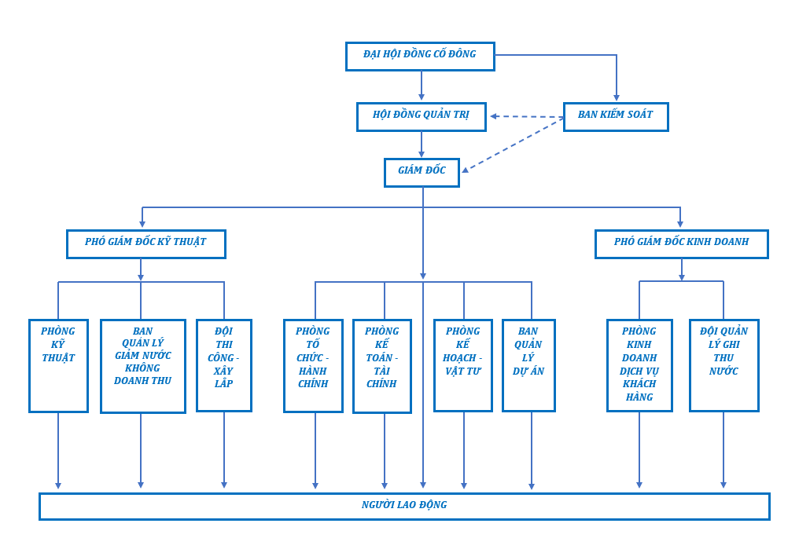Tại các hệ thống công ty, việc phân cấp người dùng thường rất phức tạp do phân bậc chức vụ và vai trò quản lý trong hệ thống nhân sự có nhiều cấp bậc tùy theo khối lượng nhân sự trong từng công ty. Cho nên để thiết kế một hệ thống chứa đầy đủ các chức vụ, và sắp xếp chúng đúng với vai trò của mình là một điều khá khó, và để ứng dụng hoạt động với đa dạng nhu cầu của nhiều công ty lại càng khó hơn.

Hình 2‑1 Ví dụ về các chức vụ và cấp bậc trong công ty

Cho nên tại hệ thống của ứng dụng này, tôi dùng 3 cấp chính trong phân quyền người dùng, đủ để vẫn đảm bảo “chia để trị” trong việc quản lý các tài khoản dưới quyền:

* 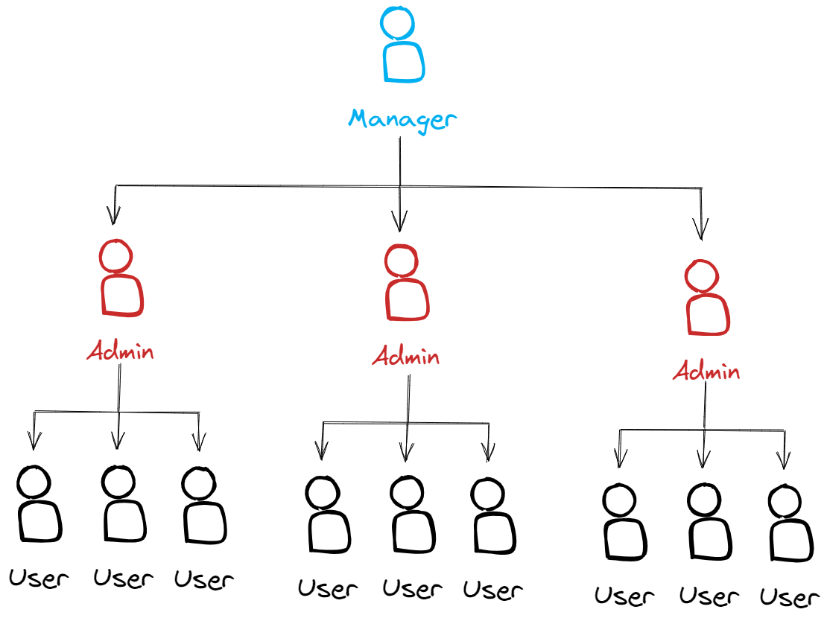User: Người dùng cơ bản, là các nhân viên trong công ty. User có thể xem thông tin của tài khoản mình, và các thông báo chung của công ty.

Hình 2‑2 Phân quyền trong ứng dụng quản lý

* Admin: Là các quản lý các tài khoản User, có thể xem các tài khoản User cũng như quản lý hoạt động của những tài khoản đó.
* Manager: Là người đứng đầu hệ thống, có quyền cao nhất, đồng thời cũng là người cấp quyền và quản lý các tài khoản Admin và các tài khoản dưới quyền.

Hệ thống của ứng dụng hiện tại đang thiết kế với kích thước đủ để mô phỏng nhu cầu của một công ty vừa, bao gồm 3 thành phần chính là:

* Server: Sử dụng .Net Core 3.1 C# và Database là MySql Server
* Client: Sử dụng framework Angular2 ver. 16 để phát triển giao diện web phía người dùng tương tác với Server
* Thiết bị chấm công: Sử dụng ngôn ngữ Python để lập trình máy học, áp dụng 2 công nghệ là MTCNN trong nhận diện khuôn mặt và FaceNet trong xác nhận danh tính người.

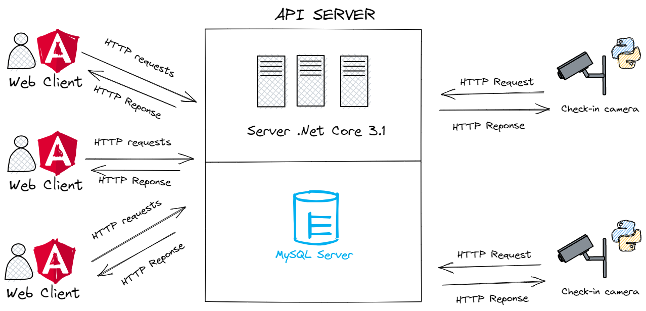

Hình 2‑3 Sơ đồ hệ thống ứng dụng

## Nghiệp vụ của người dùng

Ở đây, đồ án sẽ trình bày rõ các vai trò và chức năng mà người dùng sẽ được quyền sử dụng, tùy theo quyền của tài khoản.

### Nghiệp vụ của User

Với User, đây sẽ là kiểu tài khoản dành cho người dùng cơ bản.

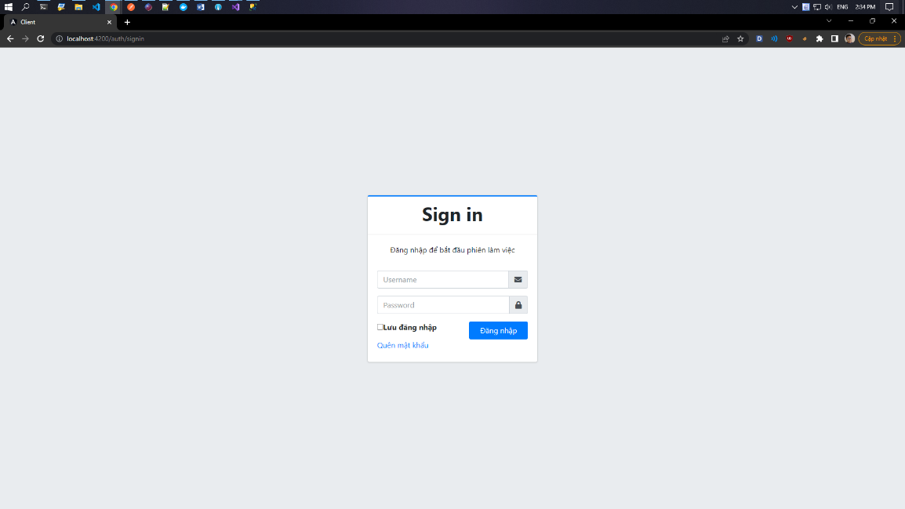User được người dùng quyền Admin hoặc cao hơn cấp tài khoản và khai thông tin theo đúng thông tin của người dùng đó. Điều này đảm bảo việc tài khoản được sinh ra đúng mục đích và số lượng tương ứng với vai trò và nhu cầu của từng người dùng, tránh trường hợp giả mạo tài khoản từ một bên khác nhằm trục lợi.

Hình 2‑3 Giao diện trang đăng nhập

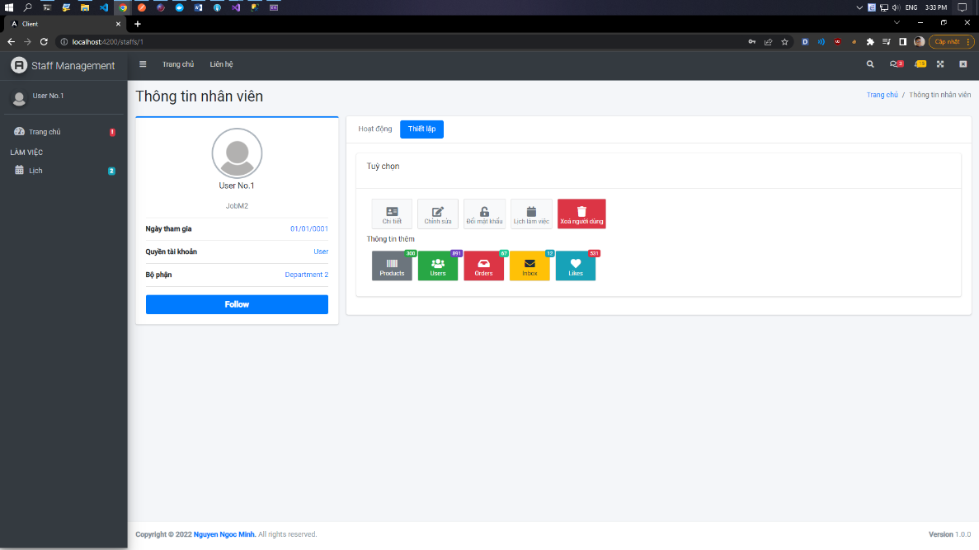Sau khi đăng nhập, ta được màn hình của User như sau

Hình 2‑4 Giao diện trang Thông tin nhân viên

Người dùng chỉ có thể xem thông tin profile của bản thân mình. Ngoài ra tại trang profile, người dùng User có thể được truy cập vào những thao tác sau:

* 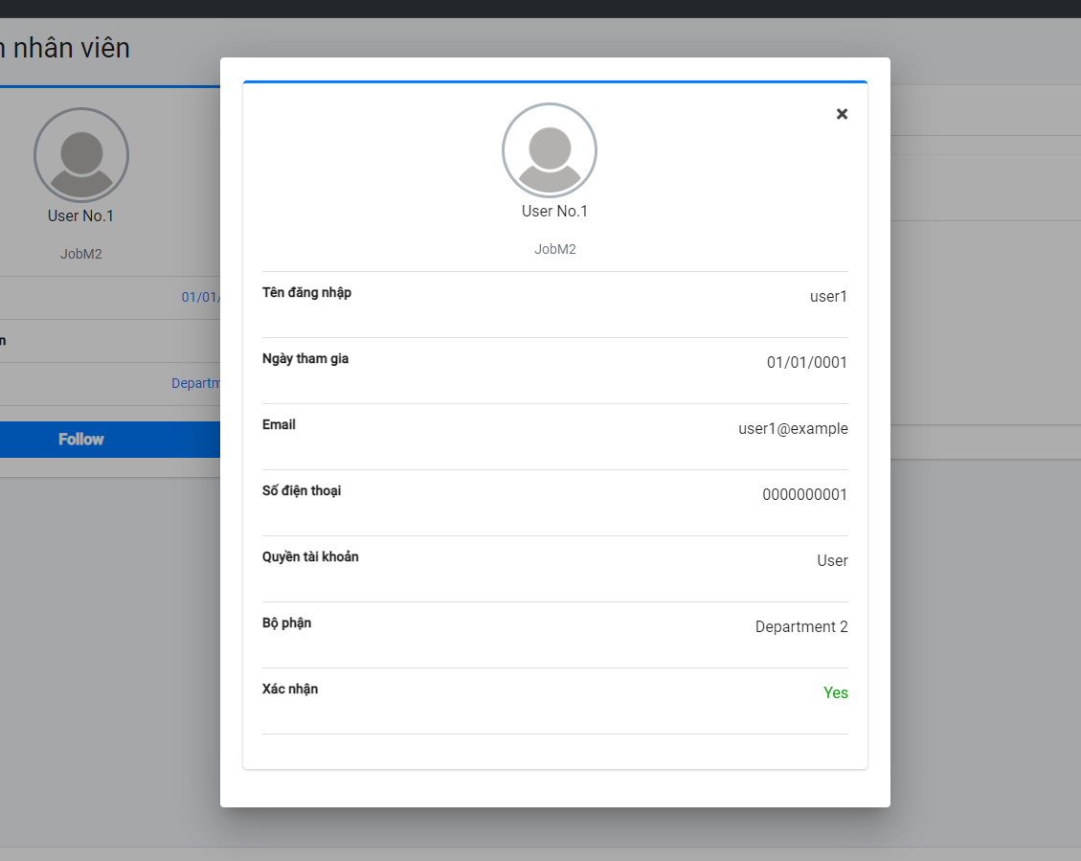Xem thông tin chi tiết tài khoản của mình, bao gồm: Họ và tên, Ngày tham gia, Email, Số điện thoại, … (không bao gồm mật khẩu)

Hình 2‑5 Thông tin chi tiết của nhân viên

* 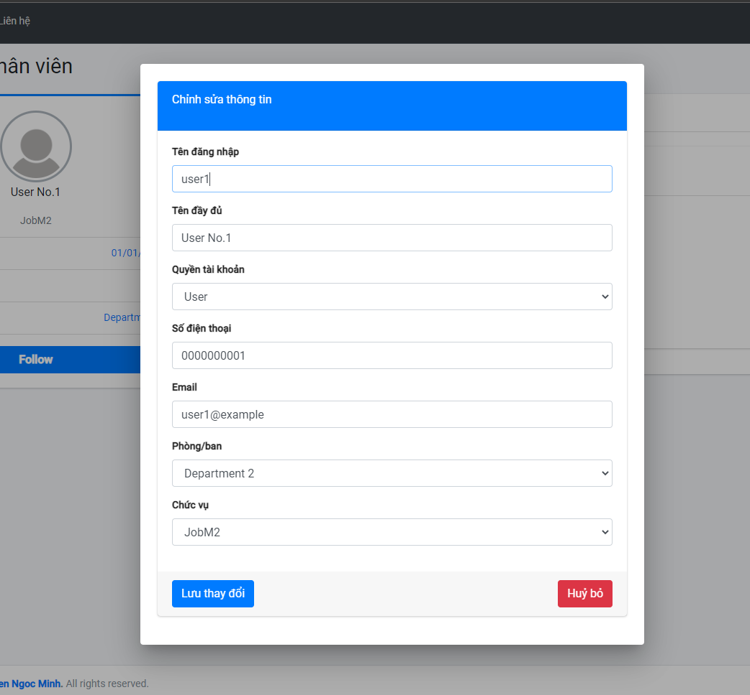Chỉnh sửa thông tin tài khoản của mình (không bao gồm đồi mật khẩu). Sau khi bất kỳ thông tin nào của người dùng được chỉnh sửa, trạng thái tài khoản sẽ lập tức chuyển sang **Chưa xác nhận**, và phải đợi quản trị viên xác nhận thông tin mới thì tài khoản đó mới được xem là hợp lệ.

Hình 2‑6 Giao diện biểu mẫu chỉnh sửa thông tin nhân viên

* Đổi mật khẩu tài khoản. Khi muốn đổi mật khẩu, người dùng sẽ phải nhập mật khẩu cũ và mới. Sau khi đổi mật khẩu, trạng thái tài khoản không bị thay đổi.
* Xem lịch làm việc. Người dùng có thể xem, chỉnh sửa, thêm bớt các sự kiện trong lịch làm việc của mình. Chúng ta sẽ nói rõ hơn về cái này ở phần sau
* Xóa người dùng. Người dùng hoàn toàn có thể xóa tài khoản của mình. Chức năng này dành cho trường hợp người dùng đã nghỉ việc thì sẽ tự xóa tài khoản mình trong hệ thống, hoặc với các tài khoản bị tạo lỗi thì mình cũng có thể tự xóa đi.

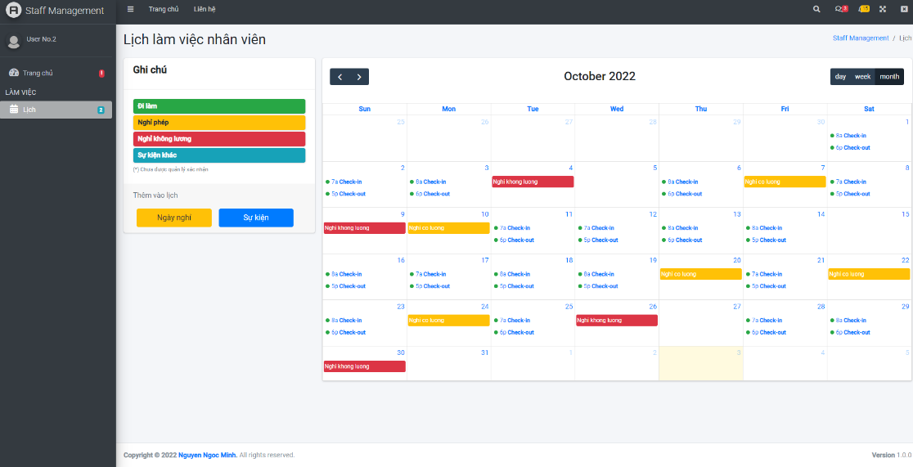Tính năng **lịch làm việc** là một trong những tính năng quan trọng nhất trong ứng dụng quản lý nhân viên này. Tất cả người dùng đều có thể truy cập và sử dụng tính năng này.

Hình 2‑7 Giao diện lịch làm việc của nhân viên

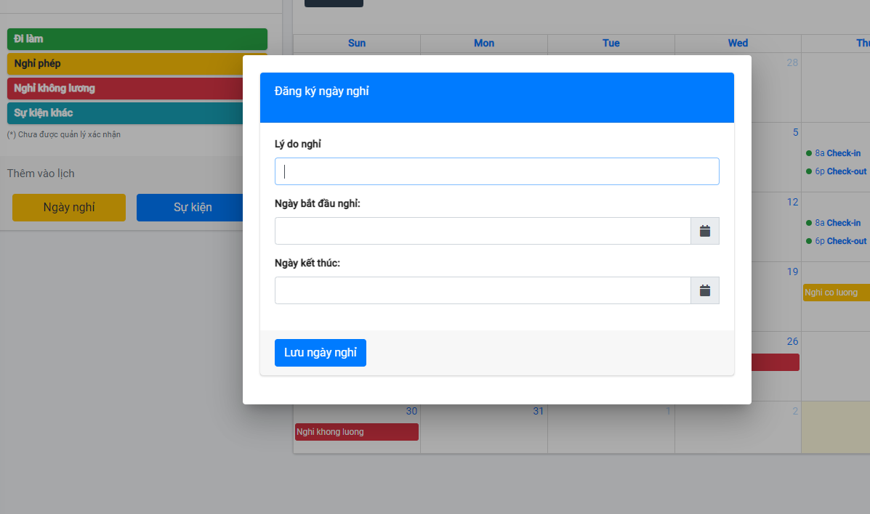Tại đây, người dùng có thể xem lại lịch làm việc của bản thân bao gồm thời gian Check-in/Check-out hằng ngày, ngày mình đã nghỉ, các sự kiện đã được tạo để ghi nhớ, các sự kiện chung của công ty. Ngoài ra tại đây, người dùng có thể đăng ký lịch nghỉ với quản lý trong trường hợp muốn được nghỉ làm một ngày hay một khoảng thời gian nhất định nào đó.

Hình 2‑8 Giao diện biểu mẫu thêm ngày nghỉ

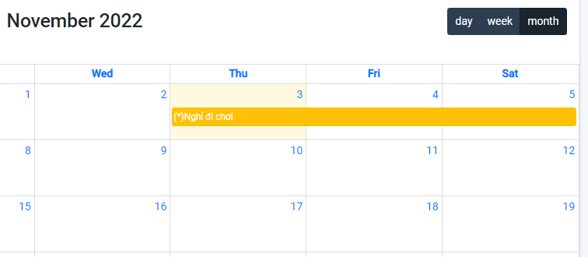Sau khi một ngày nghỉ được tạo, Event nghỉ sẽ để ở trạng thái **Chưa xác nhận** để quản lý xác nhận ngày nghỉ này, Event nào chưa xác nhận sẽ có một dấu **(*)** để phân biệt với những Event đã được xác nhận. Đối với một vài công ty có cho phép nhân viên nghỉ phép có lương, ứng dụng sẽ tự động thiết lập ngày nghỉ có lương cho nhân viên dựa theo giới hạn số ngày nghỉ được phép mà công ty thiết lập, Event này sẽ có màu vàng. Các ngày nghỉ còn lại sẽ mặc định là không lương, Event này có màu đỏ. Người quản lý cũng có thể thay đổi kiểu ngày nghỉ của nhân viên mình nếu nó đó không hợp lệ. Khi tạo một ngày nghỉ, người dùng hoàn toàn có thể chỉnh sửa hoặc xóa ngày nghỉ đó trong trường hợp Event đó chưa xảy ra.

Hình 2‑9 Ngày nghỉ sau khi được nhân viên tạo phải chờ xác nhận

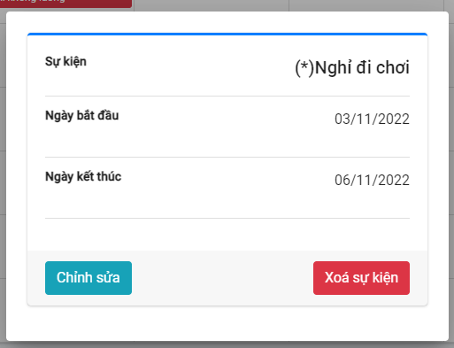Trong trường hợp muốn chỉnh sửa ngày nghỉ, Event đó sẽ quay trở lại trạng thái **Chưa xác nhận** nhằm đảm bảo người quản lý có thể cập nhật được sự thay đổi này và xác nhận lại một lần nữa.

Hình 2‑10 Chi tiết sự kiện

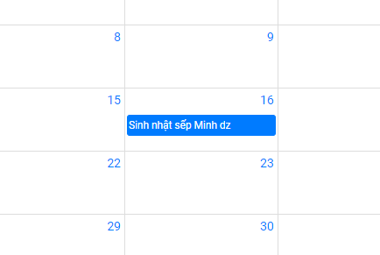Ngoài ra, lịch cũng cho phép người dùng tạo một sự kiện khác. Sự kiện này dành cho trường hợp nhân viên muốn ghi lại sự kiện, hoặc tạo 1 lời nhắc trong lịch làm việc. Việc tạo Event này tương tự như việc tạo một ngày nghỉ, tuy nhiên Event tạo ra không cần sự xác nhận của người dùng Admin/Manager và hoàn toàn có thể tạo, chỉnh sửa, xóa một cách tự do. Event này có màu nền là màu xanh dương.

Hình 2‑11 Sự kiện được tạo trên lịch

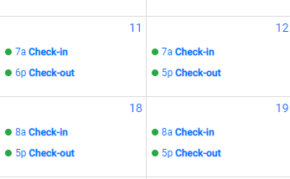Ngoài ra lịch cũng hiển thị thông tin Check-in và Check-out hằng ngày của nhân viên. Việc hiển thị rõ ràng như thế này nhằm cho người dùng biết được tiến độ đi làm của mình như thế nào. Từ đó có thể hoàn toàn đối chiếu với các ban khác nếu như có phát sinh vấn đề về trả thưởng lương.

Hình 2‑12 Sự kiện chấm công của nhân viên

Các Event này đều được sinh ra từ thiết bị chấm công được cài module Nhận diện khuôn mặt để nhận diện người dùng và thông báo lại cho Server để tạo Event chấm công như trên. Người dùng User không thể tạo, chỉnh sửa, xóa những event trên nhằm đảm bảo tính chính xác của việc chấm công, từ đó làm cơ sở để quản lý tính toán lương một cách chính xác nhất.

### Nghiệp vụ của Admin

Người dùng Admin sở hữu các tính năng mà người dùng User có thể truy cập được.

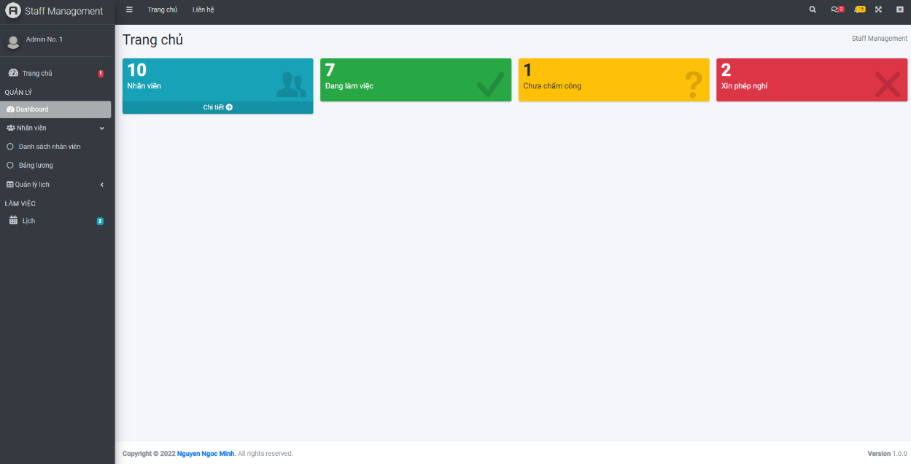Màn hình làm việc của Admin sẽ có thêm các tính năng chỉ có Admin/Manager thấy được. Người dùng dưới quyền sẽ không thể truy cập tới những tính năng này, kể cả khi sử dụng Url tới tính năng thì cũng sẽ được chuyển hướng về trang chủ để đảm bảo tính phần quyền cho ứng dụng.

Hình 2‑13 Giao diện Dashboard của Admin

Với vai trò là người dùng đại diện cho người Quản lý, Admin còn có những tính năng dành riêng cho công việc quản lý người dùng. Những tính năng đó bao gồm:

* Quản lý người dùng User: bao gồm việc thêm, xóa, chỉnh sửa thông tin, xác nhận thông tin tài khoản người dùng.

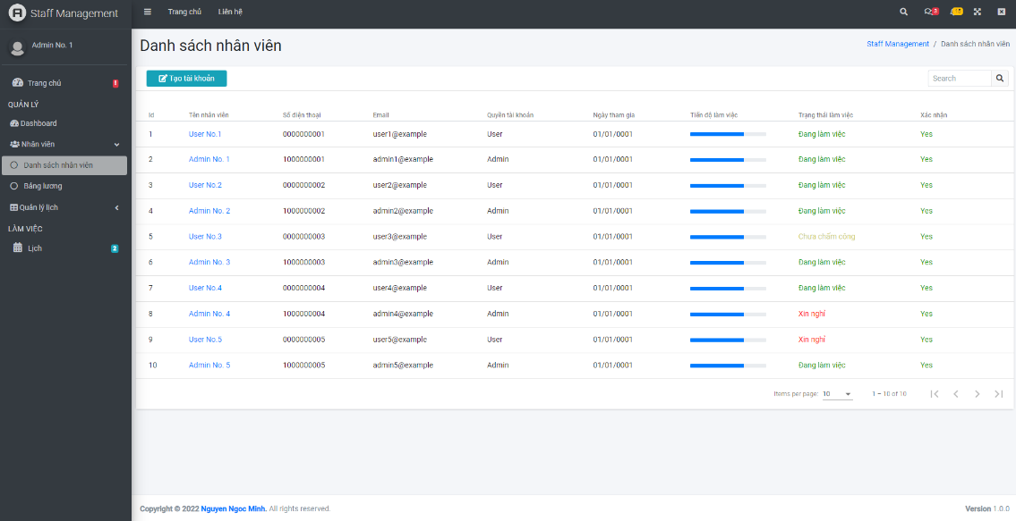

Hình 2‑14 Giao diện danh sách nhân viên

Admin có thể xem được danh sách nhân viên và trạng thái đi làm của mọi người trong ngày. Tại đây Admin có thể truy cập vào thông tin profile của từng người dùng, thực hiện việc chỉnh sửa thông tin, đổi mật khẩu hay xóa tài khoản như User thực hiện trên chính tài khoản mình.

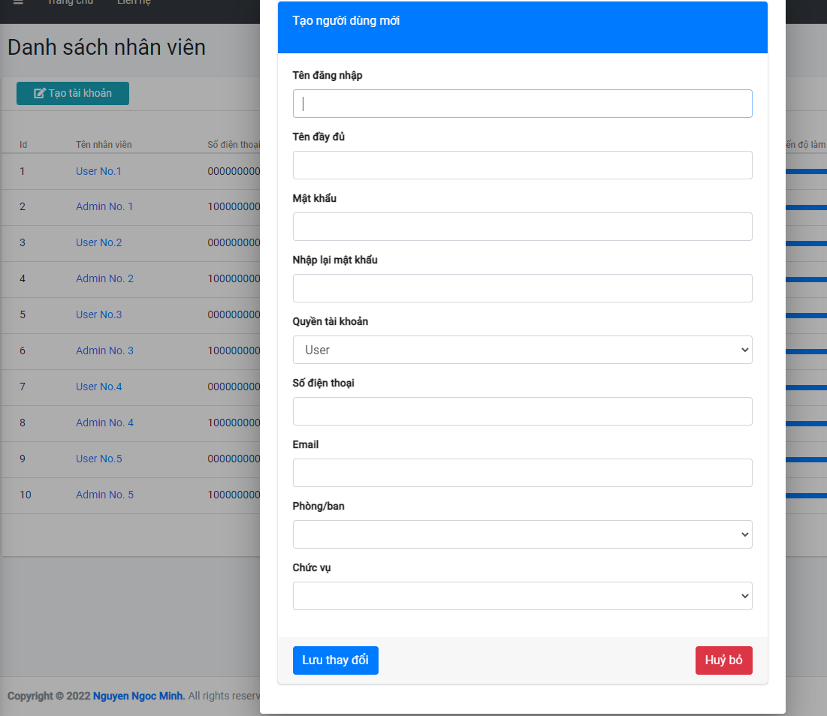Admin có thể tạo tài khoản người dùng User. Tài khoản sau khi được tạo sẽ tự động chuyển qua chế độ Được xác nhận và có thể được sử dụng ngay.

Hình 2‑15 Biểu mẫu tạo người dùng mới

* Quản lý các sự kiện, tạo, xóa, chỉnh sửa sự kiện chung cho công ty, quản lý các sự kiện của người dùng User

Cũng như người dùng User, người dùng Admin cũng là nhân viên, nên sẽ có lịch làm việc cũng như lịch sự kiện riêng, và có các tính năng tạo, chỉnh sửa, xóa ngày nghỉ/sự kiện như một User bình thường.

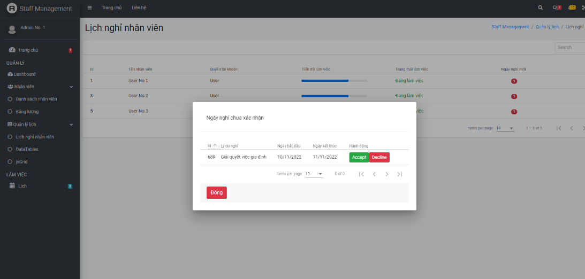Ngoài ra, là một Admin, người dùng này còn có thể xem lịch làm việc của tất cả các User, quản lý và xác nhận các thông báo nghỉ của nhân viên.

Hình 2‑16 Danh sách các ngày nghỉ đang chờ xác nhận

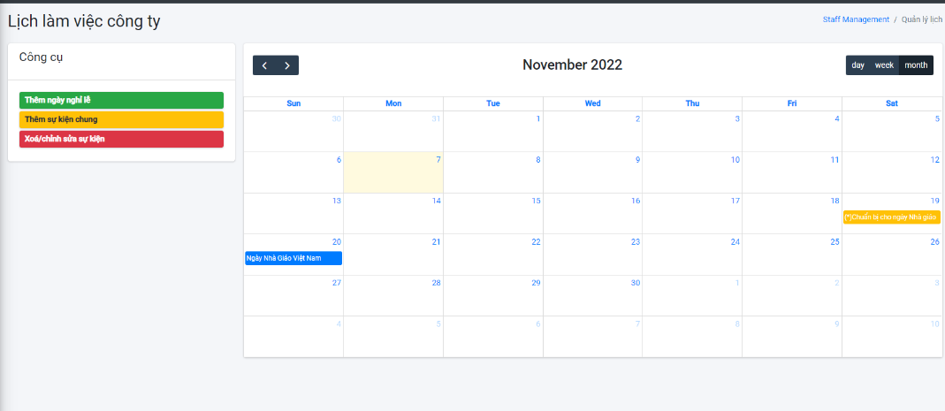Người dùng Admin cũng là người sẽ thiết lập các sự kiện/ngày nghỉ chung cho toàn công ty.

Hình 2‑17 Giao diện lịch làm việc toàn công ty

Những sự kiện chung được Admin thêm vào sẽ áp dụng cho toàn bộ lịch làm việc của công ty, bao gồm các ngày nghỉ phép (như Tết Nguyên Đán, Quốc Khánh, Ngày Lao Động, Ngày nghỉ riêng của công ty,….) hay các sự kiện thông thường nhằm mục đích nhắc nhở nhân viên (như Ngày thành lập công ty, Ngày nhận lương, …).

* 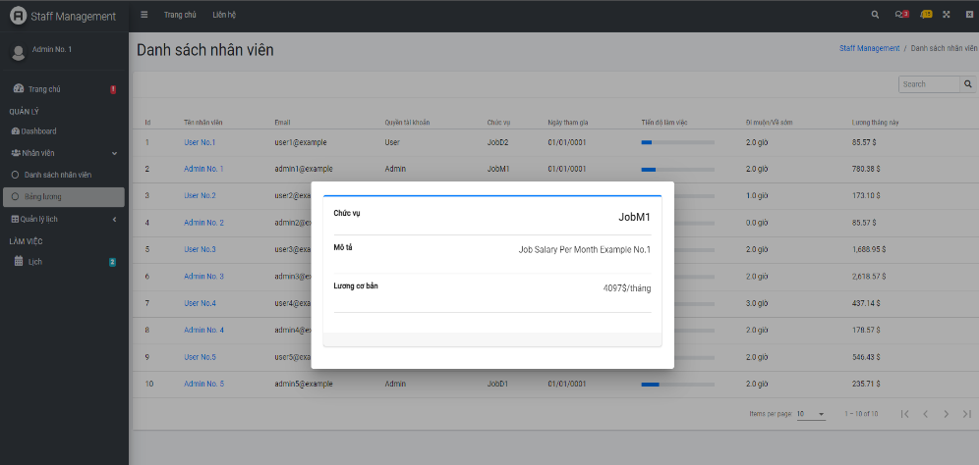Xem bảng tính lương của nhân viên: Quản lý sẽ có thể xem bảng tính lương của nhân viên dựa trên ngày đi làm được máy chấm công ghi lại và lương cơ bản của công việc mà họ đảm nhận.

Hình 2‑18 Bảng tính lương và chi tiết công việc của một nhân viên

Bảng tính lương này sẽ chỉ dựa vào thời gian đi làm, các yếu tố như thuế, thưởng KPI, thưởng hoa hồng, … sẽ chưa được áp dụng vào bảng lương này do yếu tố này khá khác nhau ở nhiều công ty. Tuy nhiên bảng lương này sẽ là một công cụ tốt để tính toán được phần lương từ việc đi làm, giúp giảm bớt công việc tính toán cho bộ phần Hành Chính của công ty.

### Nghiệp vụ của Manager

Người dùng Manager sở hữu các tính năng mà người dùng User và Admin có thể truy cập được. Đây sẽ là tài khoản có quyền hạn cao nhất, là người tạo, quản lý các tài khoản Admin cũng như những sự kiện trong lịch làm việc của các loại tài khoản có quyền Admin trở xuống.

### Tóm tắt phần nghiệp vụ

Với những giới thiệu về nghiệp vụ của các loại tài khoản trên, ta tóm gọn lại những chức năng mà từng loại tài khoản có thể truy cập được như sau:

|  |  |
| --- | --- |
| Loại tài khoản | Chức năng |
| User | * Đăng nhập/Đăng xuất * Xem thông tin cá nhân tài khoản của mình * Chỉnh sửa thông tin cá nhân của mình (yêu cầu xác nhận từ Admin/Manager) * Xóa tài khoản của mình * Xem, thêm các sự kiện trong lịch làm việc * Thêm ngày nghỉ trong lịch làm việc (yêu cầu xác nhận tự Admin/Manager) * Chỉnh sửa/xóa các sự kiện, ngày nghỉ trong lịch làm việc * Điểm danh bằng khuôn mặt |
| Admin | * Các chức năng của User * Xem, lọc danh sách tất cả người dùng * Tạo tài khoản người dùng User * Xem thông tin cá nhân của các tài khoản khác * Chỉnh sửa thông tin tài khoản User khác * Xóa tài khoản User * Xem lịch làm việc của các tài khoản User khác * Quản lý các sự kiện có trong lịch làm việc của User * Thêm, chỉnh sửa, xóa các sự kiện, ngày nghỉ chung của toàn công ty |
| Manager | * Các chức năng của Admin * Tạo tài khoản người dùng Admin/User * Chỉnh sửa thông tin tài khoản Admin/User khác * Xóa tài khoản Admin/User * Xem lịch làm việc của các tài khoản Admin/User khác * Quản lý các sự kiện có trong lịch làm việc của Admin/User |

## Phần mềm chấm công bằng nhận diện khuôn mặt

Phần mềm chấm công bằng nhận diện khuôn mặt

# Hệ thống của Ứng dụng quản lý nhân viên

Chương trước ta đã được giới thiệu tổng quan về toàn bộ các module trong Ứng dụng quản lý nhân viên cũng như các nghiệp vụ của người dùng ứng dụng. Chương này sẽ trình bày về hệ thống vận hành ứng dụng này một cách cụ thể.

Như đã giới thiệu tại phần tổng quan, hệ thống ứng dụng được chia làm 3 phần là phần Server, Client và Máy chấm công. Ta sẽ đi vào chi tiết từng phần.

## Server

Server của ứng dụng được phát triển từ .Net Core của ngôn ngữ C#. Đây là một nền tảng khá phổ biến trong việc phát triển các hệ thống lớn, nhiều người dùng.

Đối với việc quản lý dữ liệu của người dùng, server sử dụng MySql Server.

### C# và .Net Core

**C#** là một ngôn ngữ lập trình mạnh mẽ và đa năng, được phát triển bởi đội ngũ kỹ sư của Microsoft vào năm 2000. Nó là một ngôn ngữ lập trình hiện đại, hướng đối tượng và “type-safe”. C# được phát triển dựa trên các ngôn ngữ lập trình C (như C và C++) và ngôn ngữ Java[[1]](https://learn.microsoft.com/en-us/dotnet/csharp/tour-of-csharp/).

C# cung cấp nhiều tính năng phù hợp để phát triển một ứng dụng mạnh mẽ và có thể chạy bền bỉ. Có thể kể đến một vài tính năng phổ biển như:

* *Garbage collection*: tự động thu thập các phần bộ nhớ bị chiếm dụng bởi các object không được sử dụng tới, hoặc object không thể truy cập được.
* *Nullable types*: có khả năng tạo giá trị null cho các biến để đề phòng việc một biến chưa được khởi tạo object.
* *Exception handling*: cung cấp cách tiếp cận, phát hiện và khôi phục lỗi trong thực thi một cách có cấu trúc và dễ dàng mở rộng các cách thức trên.
* *Lambda expressions*: chức năng quan trọng trên nhiều ngôn ngữ, hỗ trợ việc lập trình dựa trên kỹ thuật lập trình chức năng (functional programming) mà ta thường thấy trong ngôn ngữ JavaScript.
* *Language Integrated Query (LINQ):* là chức năng rất mạnh mẽ trong C#. Chức năng này hỗ trợ việc chuyển các câu lệnh truy vấn truyền thống sang câu lệnh thực thi trực tiếp trên đối tượng để truy cập nhiều nguồn dữ liệu.
* *Asynchronous operations*: hỗ trợ việc lập trình bất đồng bộ, khiến ngôn ngữ có thể xử lý rất nhiều request một lúc, tận dụng tốt tài nguyên của hệ thống và rút ngắn được thời gian xử lý.
* V…v…

Như đã nói ở trên, C# là một ngôn ngữ lập trình “type-safe”. C# thống nhất một kiểu dữ liệu hệ thống chung. Tất cả kiểu dữ liệu trong C#, kể cả các kiểu dữ liệu nguyên thủy như *int* hay *double* đều được kế thừa từ gốc duy nhất là kiểu *object.* Tất cả các kiểu dữ liệu đều chia sẻ một tập hợp các hoạt động chung từ kiểu dữ liệu gốc. Các giá trị thuộc bất kỳ kiểu dữ liệu nào đều có thể được lưu trữ, vận chuyển và vận hành theo một cách nhất quán. Hơn nữa, C# còn hỗ trợ cả kiểu dữ liệu tham chiếu (reference type) và kiểu dữ liệu giá trị (value type). Cấp phát động đối tượng, phương thức và kiểu dữ liệu tổng quát (Generic methods and types), iterators,… cũng được C# cung cấp cho lập trình viên phát triển sản phẩm một cách tối ưu và mạnh mẽ nhất.

Với những thế mạnh trên, C# là một trong những lựa chọn hàng đầu cho lập trình viên khi phát triển các ứng dụng. Do đó C# có một cộng đồng lớn và tích cực hoạt động, tạo nên nhiều thư viện mạnh mẽ để đáp ứng các nhu cầu càng ngày càng nhiều trong nhiều ngành nghề. Và để giúp mọi người dùng dễ dàng sử dụng, mở rộng và tùy biến các thư viện đúng với nhu cầu của bản thân, C# cung cấp cho người dùng tính năng *virtual* và *override.* Ngày nay, C# vẫn được tiếp tục phát triển, đưa ra các bản cập nhật thường xuyên, giúp các lập trình viên yên tâm khi sử dụng công cụ này lâu dài.

**.Net** hay **dotnet** là một nền tảng mã nguồn mở miễn phí, chạy đa nền tảng, được sử dụng để phát triển nhiều loại ứng dụng[[2]](https://dotnet.microsoft.com/en-us/learn/dotnet/what-is-dotnet). Các ứng dụng có thể phát triển từ .Net rất đa dạng, từ web, mobile, desktop app, tới game, IoT,….

.Net cũng được chính đội ngũ kỹ sư từ Microsoft phát triển từ năm 2002, nay thuộc tổ chức phi lợi nhuận .Net Foundation[[3]](https://dotnetfoundation.org/), là tổ chức được thành lập nhằm mục đích hỗ trợ phát triển, quảng bá một hệ sinh thái của nền tảng .Net. Nhờ đó, .Net được rất nhiều tổ chức lớn trên thế giới sử dụng để phát triển các sản phẩm quan trọng của họ, ví dụ như: Microsoft, StackOverFlow, Accenture, Agoda, Samsung, JP Morgan Chase, … [**[4]**](https://dotnet.microsoft.com/en-us/platform/customers)

.Net sử dụng các ngôn ngữ như F#, Visual Basic, và phổ biến nhất là C#. Với những điểm mạnh đã được kể trên, sức mạnh của C# đã tạo nên một nền tảng hình thành cực kỳ mạnh mẽ cho .Net. Điều đó được chứng minh trong kết quả đo điểm số hiệu năng của .Net (trong những công việc như xử lý JSON, truy cập database, render template phía server,…) so với các Web Framework khác như sau[[5]](https://www.techempower.com/benchmarks/#section=data-r21&hw=ph&test=plaintext):

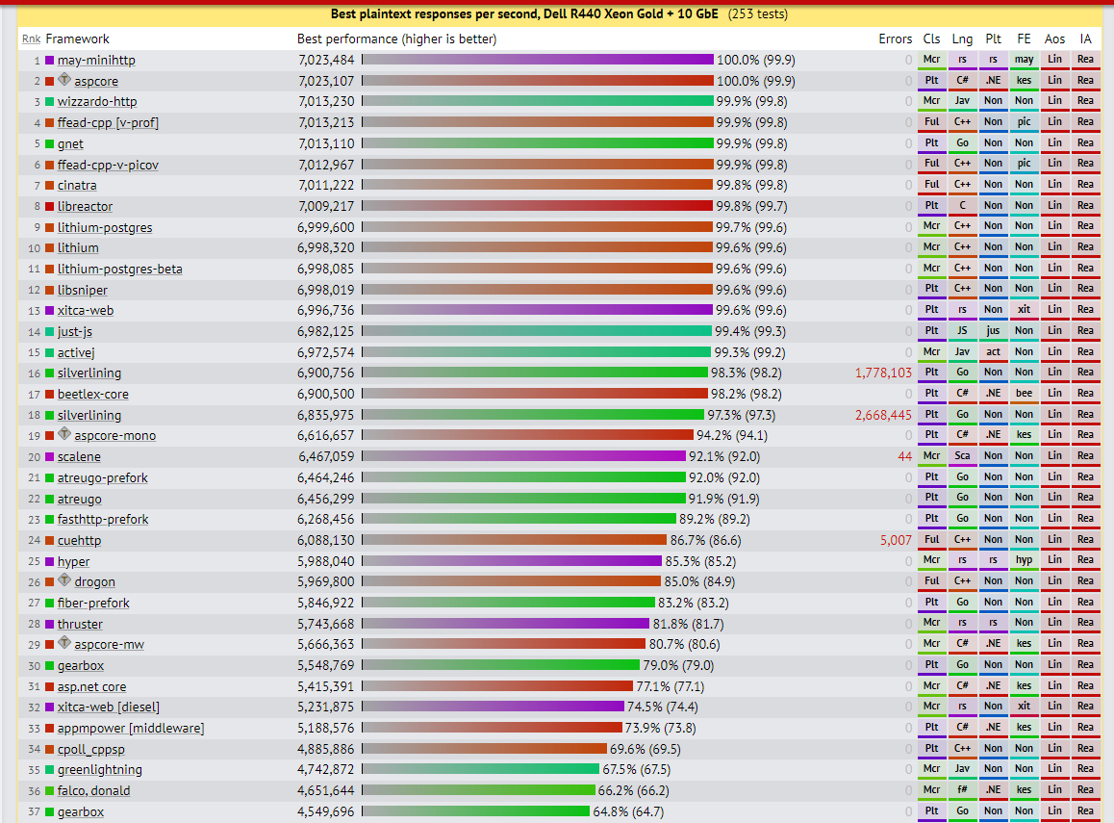Kết quả trên cho thấy sự khác biệt trong hiệu năng hoạt động của các framework trên nền tảng .Net rất mạnh, đặc biệt là so với những framework thường dùng khác.

Kiến trúc của .Net bao gồm một hệ thống thực thi ảo CLR và tập hợp các lớp thư viện. CLR được Microsoft thực thi nhờ vào cơ sở hạ tầng của hệ thống thực thi là CLI dựa vào các tiêu chuẩn quốc tế. Do đó, CLI là cơ sở để tạo môi trường thực thi và phát triển trong đó các ngôn ngữ và thư viện hoạt động liền mạch với nhau.

Mã nguồn được viết bằng C# sẽ được biên dịch sang ngôn ngữ trung gian (IL) phù hợp với đặc điểm kỹ thuật của CLI. Mã IL và các tài nguyên, chẳng hạn như bitmap và strings, được lưu trữ trong một *assembly*, thường có phần mở rộng là *.dll*. Một *assembly* chứa một tệp khai báo cung cấp thông tin về kiểu dữ liệu , phiên bản và đặc điểm nhận biết của *assembly* đó.

Khi một chương trình C# được thực thi, các *assembly* được nạp vào trong CLR. CLR sử dụng trình biên dịch JIT để biên dịch mã IL thành mã máy tự nhiên. CLR cũng cung cấp các dịch vụ hỗ trợ những công việc trên như tự *garbage collection*, *exception handling*, và quản lý tài nguyên.

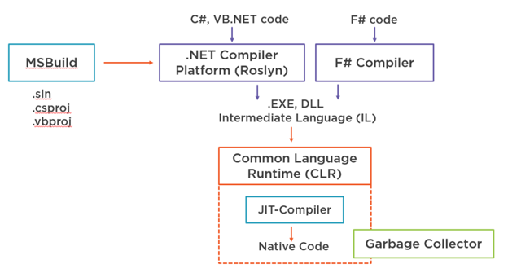

Khả năng tương tác với ngôn ngữ là một tính năng quan trọng của .Net. Mã IL được tạo từ C# hoàn toàn có thể tương tác với mã được tạo ra bởi các phiên bản .Net của F#, Visual Basic và C++. Một *assembly* có thể chứa nhiều module được viết bởi nhiều ngôn ngữ sử dụng .Net khác nhau. Các kiểu dữ liệu của chúng đều có thể tham chiếu với nhau như cách chúng tham chiếu với các kiểu dữ liệu khác khi được lập trình trong một ngôn ngữ.

Ngoài các dịch vụ thực thi, .NET cũng bao gồm các thư viện mở rộng. Những thư viện đó có thể hỗ trợ nhiều khối lượng công việc khác nhau. Chúng được tổ chức thành các *namespace*, *cung* cấp nhiều chức năng hữu ích. Các thư viện đó bao gồm mọi thứ, từ xử lý đầu vào và đầu ra tệp, thao tác chuỗi để phân tích cú pháp XML, cho đến các *framework* ứng dụng Web, và tùy biến Windows Forms.

Trong hệ sinh thái .Net,

**.Net Core** là một nền tảng mã nguồn mở, đa nền tảng được triển khai từ .Net, được cách tân, cải tiển để phù hợp với thời đại mà Điện toán đám mây (Cloud-computation) đang trở nên phổ biến, mà vẫn có thể tương thích đáng kể với .Net Framework (.Net cũ). Tuy nhiên cho tới bây giờ, bởi có những cải tiến đáng kể, .Net Core được xây dựng mới hoàn toàn và độc lập so với .Net Framework. Nó là một hệ thống trọn vẹn bao gồm nền tảng dịch mã trung gian và thực thi ứng dụng, các framework để phát 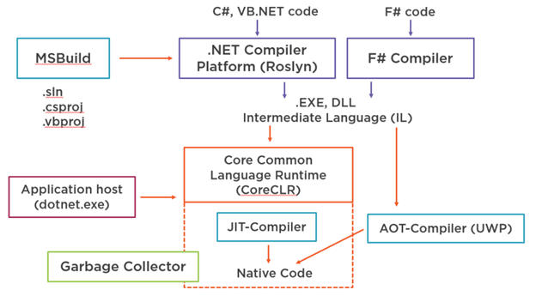triển các loại ứng dụng, và là hệ thống thư viện hỗ trợ.

Môi trường thực thi của .NET Core được gọi là CoreCLR. CoreCLR có thể chạy trên nhiều hệ điều hành. Hiện nay CoreCLR có thể hoạt động trên Windows, Linux và macOS. CoreCLR sử dụng một trình biên dịch trung gian tương tự JIT compiler của .NET Framework. Mặc dù tên gọi giống nhau nhưng JIT compilter của .NET Core không phải là JIT của .NET Framework. JIT của .NET Core có thể dịch mã IL sang mã máy của 3 nền tảng nó hỗ trợ[[6]](https://stackify.com/net-ecosystem-runtime-tools-languages/).

Một sự khác biệt nữa về *runtime* nằm ở chỗ, CoreCLR và mã máy được tải và kích hoạt bởi một tiến trình khác như *dotnet.exe*, trong khi CLR được kiểm soát bởi hệ điều hành Windows. Với vai trò framework, .NET Core cung cấp khung sườn cho lập trình viên phát triển ứng dụng web (ASP.NET Core), phát triển ứng dựng *desktop* trên windows (Windows Forms và WPF, từ .NET Core 3.1). Về tính năng này, .NET Core và .NET Framework gần như tương đương nhau.

Với vai trò thư viện, .NET Core cũng cung cấp hệ thống class cho các ngôn ngữ nó hỗ trợ (hiện nay có C#, VB.NET và F#). Tuy nhiên ở đây cần nhấn mạnh rằng,

Thứ nhất, hệ thống thư viện của .NET Core và .NET Framework là hoàn toàn độc lập nhau. Tuy nhiên chúng đều là các file chứa mã trung gian IL cho nên về lý thuyết chúng có thể sử dụng thư viện của nhau. Trên thực tế, bắt đầu từ .NET 2.0 bạn có thể tham chiếu tới các thư viện viết trên .NET Framework. Điều này giúp việc chuyển đổi sang .NET Core dễ dàng hơn.

Tuy nhiên, việc tham chiếu này cũng có giới hạn. Thư viện xây dựng trên .NET Framework sẽ không chạy được trên .NET Core nếu nó phụ thuộc vào những API không được .NET Core hỗ trợ. Thứ hai, đội ngũ phát triển .NET Core sử dụng lại nguyên vẹn của các thư viện cơ bản của .NET Framework. Điều này giúp lập trình viên dễ dàng chuyển đổi từ .NET Framework sang .NET Core.

Lấy ví dụ, cả trong .NET Framework và .NET Core đều có class Console (System.Console), trong đó đều có các phương thức như *Write*, *WriteLine*, *Read*, *ReadLine*. Do vậy, nếu bạn đã thành thạo C# (trên .NET Framework), bạn tiếp tục sử dụng nó trên .NET Core mà không cần học thêm gì về ngôn ngữ lập trình nữa. Nói chung, nếu bạn có thư viện ở dạng các POCO (Plain Olde C# Object) viết trên .NET Framework, bạn có thể dễ dàng tham chiếu tới và sử dụng nó trong project .NET Core.

Vậy tại sao tại ứng dụng này, tôi lại sử dụng .Net Core, cụ thể là phiên bản 3.1 cho việc lập trình hệ thống Server mà không dùng các ngôn ngữ hay framework khác, hay tôi lại không dùng .Net Framework ngay trong chính hệ sinh thái .Net này ? Những lý do có thể kể đến là:

* Hiệu năng của .Net core là rất tốt, khả năng xử lý các request rất nhanh, chịu được thời gian hoạt động dài, và đặc biệt bền bỉ khi xử lý các công việc nặng trong một thời gian, rất tốt so với các framework khác.
* Đối với .Net Framework, .Net Core rõ ràng là một bản nâng cấp đáng kể. Khả năng hoạt động đa nền tảng tốt hơn, cũng như hiệu năng và khả năng mở rộng cũng tốt hơn nhiều. Ngoài ra .Net core cũng được tích hợp Docker container, phù hợp với việc deploy tự động[[7]](https://www.c-sharpcorner.com/article/difference-between-net-framework-and-net-core/).

### MySQL Server

# Công cụ cài đặt và thực nghiệm

## Kiến trúc công cụ

## Cài đặt công cụ

## Ví dụ áp dụng

## Ý nghĩa thực nghiệm

# Kết luận

# TÀI LIỆU THAM KHẢO

1. Atif M. Memon, Martha E. Pollack, and Mary Lou Soffa (1999). Using a goal-driven approach to generate test cases for GUIs. In Proceedings of the 21st international conference on Software engineering (ICSE '99). ACM, New York, NY, USA, pages 257-266.
2. Fevzi Belli (2001). Finite-State Testing and Analysis of Graphical User Interfaces. In Proceedings of the 28th International Symposium on Software Reliability Engineering, IEEE Computer Society, Washington, DC, USA, pages 34-43.
3. Cristiano Bertolini, Alexandre Mota, Eduardo Aranha, and Cristiano Ferraz (2010). GUI Testing Techniques Evaluation by Designed Experiments. In Proceedings of the 2010 Third International Conference on Software Testing, Verification and Validation (ICST '10). IEEE Computer Society, Washington, DC, USA, pages 235-244.
4. A.M.P. Grilo, A.C.R. Paiva, and J.P. Faria (2010). Reverse Engineering of GUI Models for Testing. In 5th Iberian Conference on Information Systems and Technologies (CISTI), IEEE Computer Society, Washington, DC, USA, pages 1-6.
5. Atif M. Memon (2007). An event-flow model of GUI-based applications for testing: Research Articles. Softw. Test. Verif. Reliab. 17, 3 (September 2007), pages137-157.
6. Lee White and Husain Almezen (2000). Generating Test Cases for GUI Responsibilities Using Complete Interaction Sequences. In Proceedings of the 11th International Symposium on Software Reliability Engineering (ISSRE '00). IEEE Computer Society, Washington, DC, USA, pages 110-.
7. Jaymie Strecker and Atif Memon (2008). Relationships between Test Suites, Faults, and Fault Detection in GUI Testing. In International Conference on Software Testing, Verification, and Validation, IEEE Computer Society, Washington, DC, USA, pages 12-21.
8. Qing Xie and Atif M. Memon (2006). Model-Based Testing of Community-Driven Open-Source GUI Applications. In Proceedings of the 22nd IEEE International Conference on Software Maintenance (ICSM '06). IEEE Computer Society, Washington, DC, USA, pages 145-154.
9. Qing Xie and Atif M Memon (2008). Using a pilot study to derive a GUI model for automated testing. ACM Trans. Softw. Eng. Methodol. 18, 2, Article 7 (November 2008), 35 pages.
10. Xun Yuan, Myra B. Cohen, and Atif M. Memon (2011). GUI Interaction Testing: Incorporating Event Context. IEEE Trans. Softw. Eng. 37, 4 (July 2011), pages 559-574.
11. Bao N. Nguyen, Bryan Robbins, Ishan Banerjee, and Atif Memon (2014). GUITAR: an innovative tool for automated testing of GUI-driven software. Automated Software Engg. 21, 1 (March 2014), pages 65-105.
12. Tsung-Hsiang Chang, Tom Yeh, and Robert C. Miller (2010). GUI testing using computer vision. In Proceedings of the SIGCHI Conference on Human Factors in Computing Systems (CHI '10). ACM, New York, NY, USA, pages 1535-1544.
13. Stephan Arlt, Simon Pahl, Cristiano Bertolini, Martin Schäf (2012). Trends in Model-based GUI Testing. In Advances in Computers 86, pages183-222.